沈阳现代都市圈职业院校技能大赛（植物病虫害防治）考试题库

一、单选题

1.轮作作为一种防病措施时，主要针对（）。

A.气传病害

B.土传病害

C.虫传病害

D.种传病害

答案：C

2.计算病情指数，首先对病害发生的()进行分级。

A.普遍率

B.虫口密度

C.损失程度

D.严重程度

答案：D

3.生产中进行病虫害防治时，幼虫的适宜防治时期应在（）。

A.3龄前

B.4龄

C.5龄

D.6龄

答案：A

4.黑光灯对许多害虫有很强的激应性，诱集效果好，在田间应悬挂在比一般作物（）的地方，漏虫斗下设置毒瓶。

A.稍低

B.平齐

C.稍高

D.无要求

答案：C

5.下列水稻害虫中，成虫蛀食稻苗茎叶，使抽出的心叶上出现横排圆形小孔的是（）。

A.稻蓟马

B.中华稻蝗

C.稻象甲

D.稻黑蝽

答案：C

6.（）、综合防治是我国植保工作方针。

A.化防为主

B.检疫为主

C.预防为主

D.生防为主

答案：C

7.黄曲条跳甲主要危害（）蔬菜。

A.豆类

B.十字花科

C.葫芦科

D.茄科

答案：B

8.对病虫在田间呈核心分布的调查时多采取()。

A.双对角线取样

B.五点取样

C.平行线取样

D.“Z”字型取样

答案：C

9.下列那种行为容易引起农药中毒（）。

A.戴手套配药

B.穿戴防护服喷药

C.顺风或隔行施药

D.逆风施药

答案：D

10.环境因子中对昆虫影响最大的因子是（）。

A.温度

B.湿度

C.光

D.风

答案：A

11.夏季炎热时节，哪个时间段应禁止喷雾作业？（）

A.6:00—9:00

B.9:00—11:00

C.11:00—15:00

D.15:00—18:00

答案：C

12.已经脱了1次皮的昆虫应是()。

A.2龄

B.3龄

C.4龄

D.5龄

答案：A

13.使用波尔多液时，应该注意（）。

A.随配随用

B.配好后备用

C.用金属容器配

D.阴雨天气使用

答案：A

14.蚧壳虫和灰飞虱的口器都属于（）。

A.刺吸式口器

B.虹吸式口器

C.嚼吸式口器

D.锉吸式口器

答案：A

15.农药可湿性粉剂的简写符号是（）。

A.EC

B.WP

C.DR

D.GR

答案：B

16.植保无人机喷洒药剂防治农作物病虫害属于（）。

A.高容量喷雾

B.中容量喷雾

C.低容量喷雾

D.很低容量喷雾

答案：C

17.成虫前翅黄褐色，中央近前缘有两个浅黄色圆斑，自前翅顶角向后内斜一条黑色纹的是（）。

A.玉米螟

B.棉铃虫

C.粘虫

D.地老虎

答案：C

18.黄曲条跳甲主要危害（）蔬菜。

A.豆类

B.十字花科

C.葫芦科

D.茄科

答案：B

19.二化螟以（）越冬。

A.成虫

B.卵

C.老龄幼虫

D.蛹

答案：C

20.植物病毒的主要传播媒介是（）。

A.雨水

B.空气

C.昆虫

D.鸟类

答案：C

21.玉米收获后，清除田间的病株落叶、及时翻耕，在防治上的作用是（）。

A.减少来年菌源

B.增强抗性

C.有利于管理

D.减少重复侵染

答案：A

22.植保无人机喷洒药剂防治农作物病虫害属于（）。

A.高容量喷雾

B.中容量喷雾

C.低容量喷雾

D.很低容量喷雾

答案：C

23.根据《农作物病虫害防治条例》规定，农作物病虫害分为（）。

A.一类

B.二类

C.三类

D.四类

答案：C

24.农药类别应当采用相应的文字和特征颜色标志带表示，杀虫和杀菌剂分别用（）带表示。

A.红色和绿色

B.红色与黑色

C.黄色与黑色

D.黑色与蓝色

答案：B

25.利用病害的普遍率，严重率、病情指数来划分()的等级。

A.发生时间

B.发生范围

C.发生程度

D.发生标准

答案：C

26.（）是细菌病害区别于其他病害的主要特例。

A.粉状物

B.粒状物

C.菌脓

D.菌核

答案：C

27.利用黑光灯诱杀害虫是利用昆虫的（）。

A.假死性

B.群集性

C.趋光性

D.迁飞性

答案：C

28.植保无人机进行飞防作业时，作业高度一般指的是（）。

A.海拔高度

B.喷嘴距离地面高度

C.喷嘴距离作物冠层高度

D.机架距离地面高度

答案：C

29.（）可用糖酒醋毒液进行防治。

A.夜蛾

B.蝗虫

C.天牛

D.蓟马

答案：A

30.锈菌侵染小麦时在病部出现（）。

A.黄褐色粉状物

B.白色粉状物

C.黄色霉层

D.红色霉层

答案：A

31.（）药剂对刺吸式口器的害虫防效好。

A.胃毒剂

B.熏蒸剂

C.触杀剂

D.内吸剂

答案：D

32.下列大白菜病害中，有“脱帮子“烂疙瘩”之称的病害是（）。

A.霜霉病

B.软腐病

C.病毒病

D.干烧心

答案：B

33.下列害虫中，属于迁飞性害虫的是（）。

A.二化螟

B.三化螟

C.纵卷叶螟

D.灰飞虱

答案：C

34.蚜虫在为害期间，均以无翅雌蚜孤雌生殖，只有在()，虫口密度过大时，就会产生有翅蚜迁飞。

A.天敌发生量大

B.干旱

C.雨量大

D.营养条件恶化

答案：D

35.关于小菜蛾，以下表述正确的是（）。

A.在北方以幼虫在残株落叶、杂草丛中越冬

B.幼虫不活泼，受惊后行动迟缓

C.繁殖能力弱，每头雌蛾产卵量平均20，卵聚集成块

D.成虫体型小，属于迁飞性害虫

答案：D

36.油菜菌核病的主要侵染源是遗落田间及混在种子中越夏、越冬的（）。

A.菌丝

B.菌核

C.子囊盘

D.子囊孢子

答案：B

37.属于细菌性病害的是（）。

A.水稻白叶枯病

B.棉花黄萎病

C.苹果树腐烂病

D.小麦锈病

答案：A

38.植保无人机喷洒药剂防治农作物病虫害属于（）。

A.高容量喷雾

B.中容量喷雾

C.低容量喷雾

D.很低容量喷雾

答案：C

39.玉米小斑病菌主要为害玉米的（）。

A.叶片

B.叶鞘

C.苞叶

D.籽粒

答案：A

40.环境因子中对昆虫影响最大的因子是（）。

A.温度

B.湿度

C.光

D.风

答案：A

41.油菜菌核病的主要侵染源是遗落田间及混在种子中越夏、越冬的（）。

A.菌丝

B.菌核

C.子囊盘

D.子囊孢子

答案：B

42.下列水稻害虫中，属于单食性的害虫是（）。

A.大螟

B.三化螟

C.二化螟

D.白背飞虱

答案：B

43.一类农作物病虫害，其名录由（）制定、公布。

A.国务院农业农村主管部门

B.省级农业农村主管部门

C.地市级农业农村主管部门

D.县级农业农村主管部门

答案：A

44.下列昆虫中头式为下口式的是（）。

A.蝗虫

B.步行虫

C.蚜虫

D.叶蝉

答案：A

45.蝼蛄一生分为()虫态。

A.2个

B.3个

C.4个

D.5个

答案：B

46.（）的老熟幼虫体长约40mm，体色变化较大，头部黄褐色，沿蜕裂线有棕黑色“八”字纹。

A.玉米螟

B.稻纵卷叶螟

C.草地贪夜蛾

D.黏虫

答案：D

47.鉴定水稻白叶枯病的主要标志之一通常观察病部是否产生（）。

A.菌脓

B.菌核

C.霉状物

D.粉状物

答案：A

48.昆虫纲分类系统中基本单位是（）。

A.种

B.科

C.目

D.属

答案：A

49.()药剂对咀嚼式口器的害虫防效好。

A.胃毒剂

B.熏蒸剂

C.触杀剂

D.内吸剂

答案：A

50.（）药剂对刺吸式口器的害虫防效好。

A.胃毒剂

B.熏蒸剂

C.触杀剂

D.内吸剂

答案：D

51.（）病斑发展快，危害最大，常为叶瘟流行的先兆。

A.慢性型

B.急性型

C.白点型

D.核点型

答案：B

52.已经脱了1次皮的昆虫应是()。

A.2龄

B.3龄

C.4龄

D.5龄

答案：A

53.小地老虎的化学防治适期为（）。

A.老熟幼虫期

B.蛹期

C.三龄幼虫前

D.卵期

答案：C

54.蚕蛾的触角为（）。

A.丝状

B.羽状

C.刚毛状

D.念珠状

答案：B

55.蛴螬是花生的重要害虫，属于（）昆虫。

A.同翅目

B.鞘翅目

C.双翅目

D.膜翅目

答案：B

56.已经脱了3次皮的昆虫应是()。

A.2龄

B.3龄

C.4龄

D.5龄

答案：C

57.关于橘大实蝇，以下表述正确的是（）。

A.橘大实蝇1年发生2代

B.卵产于柑橘幼果表面

C.幼虫成群取食橘瓣

D.以老熟幼虫在土中越冬

答案：C

58.农药登记证、农药生产许可证、农药经营许可证有效期均为（）年。

A.3

B.4

C.5

D.6

答案：C

59.轮作作为一种防病措施时，主要针对（）。

A.气传病害

B.土传病害

C.虫传病害

D.种传病害

答案：B

60.下列现象中，不属于病害的是（）。

A.低温冻害

B.冰雹砸损植物

C.棉花黄萎病

D.缺氮叶片发黄

答案：B

61.农药标签中带“”标识的表示该制剂毒性为（）。

A.高毒

B.中毒

C.低毒

D.无毒

答案：B

62.下列昆虫中口器为刺吸式的是（）。

A.柑橘凤蝶

B.东亚飞蝗

C.稻飞虱

D.黄曲条跳甲

答案：C

63.关于橘大实蝇，以下表述正确的是（）。

A.橘大实蝇1年发生2代

B.卵产于柑橘幼果表面

C.幼虫成群取食橘瓣

D.以老熟幼虫在土中越冬

答案：C

64.下列现象中，不属于病害的是（）。

A.低温冻害

B.冰雹砸损植物

C.棉花黄萎病

D.缺氮叶片发黄

答案：B

65.植物检疫条例规定，对疫区采取()措施。

A.喷药防治

B.封锁消灭

C.自产自销

D.局部控制

答案：B

66.农作物病虫害防治，是指对危害农作物及其产品的病、虫、草、鼠等有害生物的监测与预报、预防与控制、应急处置等防治活动及其（）。

A.监督管理

B.行政执法

C.综合管控

D.综合治理

答案：A

67.杀虫剂、杀菌剂、除草剂等是按（）分类。

A.防治对象

B.原料来源

C.化学结构

D.作用方式

答案：A

68.三化螟老熟幼虫越冬场所主要是（）。

A.谷粒

B.土壤

C.稻桩

D.杂草

答案：C

69.已经脱了4次皮的昆虫应是()。

A.2龄

B.3龄

C.4龄

D.5龄

答案：D

70.白蚁的触角为（）。

A.丝状

B.羽状

C.刚毛状

D.念珠状

答案：D

71.玉米大斑病菌主要为害玉米的（）。

A.叶片

B.叶鞘

C.苞叶

D.籽粒

答案：A

72.下列防治方法中（）是物理机械防治法。

A.轮作换茬

B.温汤浸种

C.以虫治虫

D.合理密植

答案：B

73.物检疫法规是开展植物检疫工作的法律依据，它带有()。

A.约束性

B.示范性

C.强制性

D.执行性

答案：C

74.植保无人机喷洒药剂防治农作物病虫害属于（）。

A.高容量喷雾

B.中容量喷雾

C.低容量喷雾

D.很低容量喷雾

答案：C

75.下列昆虫中幼虫为多足型的是（）。

A.蛾类幼虫

B.家蝇幼虫

C.草蛉幼虫

D.金龟甲幼虫

答案：A

76.农药标签中带“”标识的表示该制剂毒性为（）。

A.高毒

B.中毒

C.低毒

D.无毒

答案：B

77.已经脱了4次皮的昆虫应是()。

A.2龄

B.3龄

C.4龄

D.5龄

答案：D

78.咬食嫩茎时切口处呈麻丝状的地下害虫是（）。

A.蛴螬

B.蝼蛄

C.小地老虎

D.黄地老虎

答案：B

79.蝉的触角为（）。

A.丝状

B.羽状

C.刚毛状

D.念珠状

答案：C

80.（）体长约1cm，短卵圆形，体背显著隆起，红黄色，有光泽。鞘翅色稍淡，每一鞘翅上具黑色纵带5条。头下口式。

A.稻水象甲

B.黄守瓜

C.马铃薯瓢虫

D.马铃薯甲虫

答案：D

81.马铃薯晚疫病的病原菌为（）。

A.灰梨孢

B.长喙壳菌

C.核盘菌

D.致病疫霉

答案：D

82.不完全变态的昆虫一生分为()虫态。

A.3个

B.4个

C.2个

D.7个

答案：A

83.植物的病理变化过程是指()、组织上、形态上的一系列变化。

A.器官变化

B.生理变化

C.细胞变形

D.产量变化

答案：B

84.关于玉米纹枯病，以下表述正确的是（）。

A.病斑中部灰褐色，边缘深褐色，后期产生针尖大小的小点（即分生孢子器）

B.种子带菌是病害远距离传播的主要途径

C.危害玉米近地面几节的叶鞘和茎杆

D.玉米纹枯病病菌主要以气流传播

答案：C

85.虫情测报灯使用的最主要目的是（）。

A.短期预测虫害发生

B.长期预测害虫发生

C.防治害虫

D.以上三项都是

答案：A

86.农药标签中带“”标识的表示该制剂毒性为（）。

A.高毒

B.中毒

C.低毒

D.无毒

答案：B

87.柑橘溃疡病属（）。

A.真菌性病害

B.细菌性病害

C.病毒性病害

D.生理性病害

答案：B

88.黑光灯对许多害虫有很强的激应性，诱集效果好，在田间应悬挂在比一般作物（）的地方，漏虫斗下设置毒瓶。

A.稍低

B.平齐

C.稍高

D.无要求

答案：C

89.（）的老熟幼虫体长约40mm，体色变化较大，头部黄褐色，沿蜕裂线有棕黑色“八”字纹。

A.玉米螟

B.稻纵卷叶螟

C.草地贪夜蛾

D.黏虫

答案：D

90.有利于棉红蜘蛛发生为害的气候条件是（）。

A.高温高湿

B.低温低湿

C.干旱少雨

D.低温高湿

答案：C

91.中华人民共和国农药管理条例规定，农药有效成分的种类与产品标签或说明书上注明的不符的为（）。

A.劣质农药

B.报废农药

C.假农药

D.禁用农药

答案：C

92.小地老虎隶属于鳞翅目（）。

A.螟蛾科

B.夜蛾科

C.卷叶蛾科

D.枯叶蛾科

答案：B

93.下列害虫对芥子油糖苷有趋性的是（）。

A.麦蚜

B.菜粉蝶

C.小地老虎

D.黏虫

答案：B

94.植物检疫是禁止或限制()病、虫、杂草传播的主要措施。

A.常发性

B.偶发性

C.危险性

D.危害性

答案：C

95.农药的三证（号）指（）。

A.生产许可证号、产品标准号、农药登记证号

B.生产许可证号、经营许可证、农药登记证号

C.生产许可证或准产证号、产品标准号、经营许可证

D.生产许可证或准产证号、经营许可证、质量检测证

答案：A

96.夏季温度过高，会引起植物发生（）。

A.黄化病

B.日灼病

C.腐烂病

D.流胶病

答案：B

97.植物病原真菌的营养体是（）。

A.各种类型的孢子

B.菌丝体

C.菌核

D.菌索

答案：B

98.金针虫是重要害虫的地下害虫，属于（）昆虫。

A.同翅目

B.鞘翅目

C.双翅目

D.膜翅目

答案：B

99.下列病害中，在发病后期会产生菌核的是（）。

A.稻瘟病

B.纹枯病

C.白叶枯病

D.稻曲病

答案：B

100.蚜虫的孤雌生殖属于（）。

A.兼性

B.偶发性

C.季节性

D.经常性

答案：C

101.稻恶苗病的主要症状表现是（）。

A.坏死

B.徒长

C.矮缩

D.枯萎

答案：B

102.（）是田间诊断马铃薯晚疫病最可靠的特征。

A.同心轮纹病斑

B.白色霉轮

C.灰色霜霉层

D.穿孔

答案：B

103.玉米小斑病菌主要为害玉米的（）。

A.叶片

B.叶鞘

C.苞叶

D.籽粒

答案：A

104.关于玉米纹枯病，以下表述正确的是（）。

A.病斑中部灰褐色，边缘深褐色，后期产生针尖大小的小点（即分生孢子器）

B.种子带菌是病害远距离传播的主要途径

C.危害玉米近地面几节的叶鞘和茎杆

D.玉米纹枯病病菌主要以气流传播

答案：C

105.昆虫幼虫第二次蜕皮后至第三次蜕皮前的这一时期称为（）。

A.四龄幼虫

B.二龄幼虫

C.三龄幼虫

D.老熟幼虫

答案：C

106.关于小菜蛾，以下表述正确的是（）。

A.在北方以幼虫在残株落叶、杂草丛中越冬

B.幼虫不活泼，受惊后行动迟缓

C.繁殖能力弱，每头雌蛾产卵量平均20，卵聚集成块

D.成虫体型小，属于迁飞性害虫

答案：D

107.关于玉米瘤黑粉病，以下表述正确的是（）。

A.侵染叶片，在叶表面形成一层灰色霉层

B.没有再侵染

C.病部的黑粉是病菌的冬孢子

D.玉米黑粉菌不可食用

答案：C

108.物检疫法规是开展植物检疫工作的法律依据，它带有()。

A.约束性

B.示范性

C.强制性

D.执行性

答案：C

109.（）体长约1cm，短卵圆形，体背显著隆起，红黄色，有光泽。鞘翅色稍淡，每一鞘翅上具黑色纵带5条。头下口式。

A.稻水象甲

B.黄守瓜

C.马铃薯瓢虫

D.马铃薯甲虫

答案：D

110.关于棉花猝倒病，以下表述正确的是（）。

A.主要靠气流在田间扩散蔓延

B.在棉花生长期内均可发生

C.棉苗出土前后，若遇上低温降雨天气，发病重

D.种子也可传带病原菌

答案：C

111.下列选项中（）是危害植物根部的害虫之一。

A.叶甲

B.天牛

C.象甲

D.蝼蛄

答案：D

112.口器类型属于锉吸式的昆虫是（）。

A.蝼蛄

B.蝽象

C.蓟马

D.蜜蜂

答案：C

113.大螟隶属于鳞翅目（）。

A.螟蛾科

B.夜蛾科

C.卷叶蛾科

D.枯叶蛾科

答案：B

114.蝽象一生分为()虫态。

A.2个

B.3个

C.4个

D.5个

答案：B

115.下列昆虫中，头式不属于前口式的是（）。

A.蝼蛄

B.蚜狮

C.斜纹夜蛾

D.步行虫

答案：C

116.嵌纹分布型昆虫的田间调查取样方法一般采用（）。

A.“Z”型调查法

B.对角线调查法

C.五点取样法

D.平行线法

答案：A

117.大螟隶属于鳞翅目（）。

A.螟蛾科

B.夜蛾科

C.卷叶蛾科

D.枯叶蛾科

答案：B

118.下列防治方法中（）是物理机械防治法。

A.轮作换茬

B.温汤浸种

C.以虫治虫

D.合理密植

答案：B

119.水稻稻瘟病初侵染源主要来自带菌的稻草和（）。

A.土壤

B.稻种

C.肥料

D.稻飞虱

答案：B

120.下列蔬菜害虫中，群集在叶背吸汁液，使叶片褪绿、变黄，同时还分泌蜜露，污染叶片，引起煤污病，并能传播病毒病的是（）。

A.美洲斑潜蝇

B.菜青虫

C.小菜蛾

D.烟粉虱

答案：D

121.植物病害诊断的第一步骤是（）。

A.田间诊断

B.室内鉴定

C.病原物的分离提纯

D.接种试验

答案：A

122.农作物病虫害防治，是指对危害农作物及其产品的病、虫、草、鼠等有害生物的监测与预报、预防与控制、应急处置等防治活动及其（）。

A.监督管理

B.行政执法

C.综合管控

D.综合治理

答案：A

123.下列昆虫中触角为球杆状的是（）。

A.蜜蜂

B.菜粉蝶

C.二化螟

D.金龟甲

答案：B

124.农药登记证、农药生产许可证、农药经营许可证有效期均为（）年。

A.3

B.4

C.5

D.6

答案：C

125.对病虫在田间呈核心分布的调查时多采取()。

A.双对角线取样

B.五点取样

C.平行线取样

D.“Z”字型取样

答案：C

126.柑橘黄龙病的传播介体是（）。

A.蚜虫

B.蚧壳虫

C.柑橘木虱

D.柑橘粉虱

答案：C

127.中华人民共和国农药管理条例规定，农药有效成分的种类与产品标签或说明书上注明的不符的为（）。

A.劣质农药

B.报废农药

C.假农药

D.禁用农药

答案：C

128.已经脱了2次皮的昆虫应是()。

A.2龄

B.3龄

C.4龄

D.5龄

答案：B

129.物检疫法规是开展植物检疫工作的法律依据，它带有()。

A.约束性

B.示范性

C.强制性

D.执行性

答案：C

130.关于重喷与漏喷，以下表述错误的是（）。

A.避免出现重喷与漏喷应当使横移宽度等于喷幅

B.当横移距离小于喷幅时，会出现漏喷

C.当横移距离大于喷幅时，会出现漏喷

D.重喷有可能导致产生药害

答案：B

131.黄曲条跳甲主要危害（）蔬菜。

A.豆类

B.十字花科

C.葫芦科

D.茄科

答案：B

132.（）体长约1cm，短卵圆形，体背显著隆起，红黄色，有光泽。鞘翅色稍淡，每一鞘翅上具黑色纵带5条。头下口式。

A.稻水象甲

B.黄守瓜

C.马铃薯瓢虫

D.马铃薯甲虫

答案：D

133.后足多为跳跃足的昆虫属于（）。

A.直翅目

B.半翅目

C.鞘翅目

D.膜翅目

答案：A

134.下列番茄病害中将病茎横切，用手挤压，可见切口处有混浊液溢出的是（）。

A.番茄灰霉病

B.番茄青枯病

C.番茄病毒病

D.番茄晚疫病

答案：B

135.黑光灯对许多害虫有很强的激应性，诱集效果好，在田间应悬挂在比一般作物（）的地方，漏虫斗下设置毒瓶。

A.稍低

B.平齐

C.稍高

D.无要求

答案：C

136.植物病原细菌对革兰氏染色的反应多为()，少数为阳性。

A.酸性

B.碱性

C.阴性

D.中性

答案：C

137.口器类型属于虹吸式的昆虫是（）。

A.蝼蛄

B.蝽象

C.菜粉蝶

D.蜜蜂

答案：C

138.昆虫的完全变态一生分为()虫态。

A.3个

B.4个

C.2个

D.7个

答案：B

139.（）体长约1cm，短卵圆形，体背显著隆起，红黄色，有光泽。鞘翅色稍淡，每一鞘翅上具黑色纵带5条。头下口式。

A.稻水象甲

B.黄守瓜

C.马铃薯瓢虫

D.马铃薯甲虫

答案：D

140.小地老虎的化学防治适期为（）。

A.老熟幼虫期

B.蛹期

C.三龄幼虫前

D.卵期

答案：C

141.下列大白菜病害中，有“脱帮子”“烂疙瘩”之称的病害是（）。

A.霜霉病

B.软腐病

C.病毒病

D.干烧心

答案：B

142.已经脱了3次皮的昆虫应是()。

A.2龄

B.3龄

C.4龄

D.5龄

答案：C

143.昆虫发育速度快，繁殖力最大，死亡率小的温度范围是（）。

A.10～20℃

B.40～45℃

C.22～30℃

D.30～40℃

答案：C

144.植物的病理变化过程是指()、组织上、形态上的一系列变化。

A.器官变化

B.生理变化

C.细胞变形

D.产量变化

答案：B

145.农药名称包括有效成分含量、药剂名称、()三部分组成。

A.用量

B.性质

C.使用方法

D.剂型

答案：D

146.已经脱了1次皮的昆虫应是()。

A.2龄

B.3龄

C.4龄

D.5龄

答案：A

147.轮作作为一种防病措施时，主要针对（）。

A.气传病害

B.土传病害

C.虫传病害

D.种传病害

答案：B

148.椿象的翅为（）。

A.鳞翅

B.膜翅

C.复翅

D.半鞘翅

答案：D

149.三化螟老熟幼虫越冬场所主要是（）。

A.谷粒

B.土壤

C.稻桩

D.杂草

答案：C

150.下列昆虫中口器为刺吸式的是（）。

A.柑橘凤蝶

B.东亚飞蝗

C.马铃薯甲虫

D.稻飞虱

答案：D

151.柑橘大实蝇为害柑橘的（）。

A.根

B.枝条

C.叶

D.果实

答案：D

152.属于细菌性病害的是（）。

A.番茄青枯病

B.棉花黄萎病

C.苹果树腐烂病

D.小麦锈病

答案：A

153.对病虫在田间呈核心分布的调查时多采取()。

A.双对角线取样

B.五点取样

C.平行线取样

D.“Z”字型取样

答案：C

154.油菜菌核病的发病后期，剖开病茎可见黑色鼠粪状（）。

A.菌核

B.霉层

C.粉沫

D.菌脓

答案：A

155.利用日光晒种或温水浸种杀死种子内外病虫的方法称（）。

A.热处理法

B.汰选法

C.诱杀法

D.射线处理法

答案：A

156.锈菌侵染小麦时在病部出现（）。

A.黄褐色粉状物

B.白色粉状物

C.黄色霉层

D.红色霉层

答案：A

157.农药登记证、农药生产许可证、农药经营许可证有效期均为（）年。

A.3

B.4

C.5

D.6

答案：C

158.黑光灯对许多害虫有很强的激应性，诱集效果好，在田间应悬挂在比一般作物（）的地方，漏虫斗下设置毒瓶。

A.稍低

B.平齐

C.稍高

D.无要求

答案：C

159.关于玉米纹枯病，以下表述正确的是（）。

A.病斑中部灰褐色，边缘深褐色，后期产生针尖大小的小点（即分生孢子器）

B.种子带菌是病害远距离传播的主要途径

C.危害玉米近地面几节的叶鞘和茎杆

D.玉米纹枯病病菌主要以气流传播

答案：C

160.冬季温度过低，会引起植物发生（）。

A.冻害

B.日灼病

C.腐烂病

D.流胶病

答案：A

161.植保无人机喷洒药剂防治农作物病虫害属于（）。

A.高容量喷雾

B.中容量喷雾

C.低容量喷雾

D.很低容量喷雾

答案：C

162.螳螂的前足为（）。

A.步行足

B.跳跃足

C.捕捉足

D.开掘足

答案：C

163.下列昆虫中口器为刺吸式的是（）。

A.柑橘凤蝶

B.东亚飞蝗

C.马铃薯甲虫

D.稻飞虱

答案：D

164.二化螟老熟幼虫越冬场所主要是（）。

A.谷粒

B.土壤

C.稻桩

D.杂草

答案：C

165.小麦3种锈病的症状区别，主要依据()的分布、大小、形状、颜色和排列方式。

A.菌丝体

B.闭囊壳

C.孢子堆

D.分生孢子器

答案：C

166.金针虫是重要害虫的地下害虫，属于（）昆虫。

A.同翅目

B.鞘翅目

C.双翅目

D.膜翅目

答案：B

167.关于玉米纹枯病，以下表述正确的是（）。

A.病斑中部灰褐色，边缘深褐色，后期产生针尖大小的小点（即分生孢子器）

B.种子带菌是病害远距离传播的主要途径

C.危害玉米近地面几节的叶鞘和茎杆

D.玉米纹枯病病菌主要以气流传播

答案：C

168.生产上用糖醋液或其他香甜食物诱杀吸果夜蛾类害虫，其原理是利用昆虫的（）。

A.趋光性

B.趋化性

C.趋温性

D.趋湿性

答案：B

169.下列昆虫中口器为刺吸式的是（）。

A.鳞翅目成虫

B.蛾类幼虫

C.蓟马

D.飞虱

答案：D

170.天气潮湿时，稻纹枯病病部常出现（）。

A.灰绿色霉层

B.黄色菌脓

C.黑粉

D.白色蛛丝状菌丝体

答案：A

171.生产上用糖醋液或其他香甜食物诱杀吸果夜蛾类害虫，其原理是利用昆虫的（）。

A.趋光性

B.趋化性

C.趋温性

D.趋湿性

答案：B

172.下列病害中，在发病后期会产生菌核的是（）。

A.稻瘟病

B.纹枯病

C.白叶枯病

D.稻曲病

答案：B

173.马铃薯瓢虫以（）越冬。

A.成虫

B.卵

C.幼虫

D.蛹

答案：A

174.农药登记证、农药生产许可证、农药经营许可证有效期均为（）年。

A.3

B.4

C.5

D.6

答案：C

175.下列昆虫中口器为虹吸式的是（）。

A.鳞翅目成虫

B.蛾类幼虫

C.蓟马

D.飞虱

答案：A

176.农药的三证（号）指（）。

A.生产许可证号、产品标准号、农药登记证号

B.生产许可证号、经营许可证、农药登记证号

C.生产许可证或准产证号、产品标准号、经营许可证

D.生产许可证或准产证号、经营许可证、质量检测证

答案：A

177.锈菌侵染小麦时在病部出现（）。

A.黄褐色粉状物

B.白色粉状物

C.黄色霉层

D.红色霉层

答案：A

178.随着虫体的增长，昆虫体壁加厚，药剂难透入，故防治害虫应在()期。

A.1—2龄幼虫期

B.3—4龄幼虫期

C.5—6龄幼虫期

D.卵期

答案：A

179.农药标签中带“”标识的表示该制剂毒性为（）。

A.高毒

B.中毒

C.低毒

D.无毒

答案：B

180.麦蚜防治适期是在（）。

A.扬花初期

B.杨花末期

C.灌浆期

D.成熟期

答案：B

181.对病虫在田间呈核心分布的调查时多采取()。

A.双对角线取样

B.五点取样

C.平行线取样

D.“Z”字型取样

答案：C

182.计算病情指数，首先对病害发生的()进行分级。

A.普遍率

B.虫口密度

C.损失程度

D.严重程度

答案：D

183.蝼蛄的前足为（）。

A.步行足

B.跳跃足

C.捕捉足

D.开掘足

答案：D

184.稻恶苗病的主要症状表现是（）。

A.坏死

B.徒长

C.矮缩

D.枯萎

答案：B

185.药剂防治稻瘟病的重点是（）。

A.苗瘟

B.叶瘟

C.节瘟

D.穗瘟

答案：D

186.小麦锈病是典型的（）。

A.气传病害

B.水传病害

C.虫传病害

D.种传病害

答案：A

187.咬食嫩茎时切口处呈麻丝状的地下害虫是（）。

A.蛴螬

B.蝼蛄

C.小地老虎

D.黄地老虎

答案：B

188.细菌病害常在病部产生（）。

A.霉状物

B.粉状物

C.脓状物

D.粒状物

答案：C

189.麦叶峰以（）为害麦叶，从叶边缘向内咬食成缺刻。

A.成虫

B.卵

C.幼虫

D.蛹

答案：C

190.()药剂对刺吸式口器的害虫防效好。

A.胃毒剂

B.熏蒸剂

C.触杀剂

D.内吸剂

答案：D

191.蛴螬是花生的重要害虫，属于（）昆虫。

A.同翅目

B.鞘翅目

C.双翅目

D.膜翅目

答案：B

192.植物的病理变化过程是指()、组织上、形态上的一系列变化。

A.器官变化

B.生理变化

C.细胞变形

D.产量变化

答案：B

193.计算病情指数，首先对病害发生的()进行分级。

A.普遍率

B.虫口密度

C.损失程度

D.严重程度

答案：D

194.麦叶峰以（）为害麦叶，从叶边缘向内咬食成缺刻。

A.成虫

B.卵

C.幼虫

D.蛹

答案：C

195.下列现象中，不属于病害的是（）。

A.低温冻害

B.冰雹砸损植物

C.棉花黄萎病

D.缺氮叶片发黄

答案：B

196.甘薯黑斑病在病部长出黑色的刺毛状物是病菌的（）。

A.闭囊壳

B.子囊壳

C.子囊盘

D.分生孢子器

答案：B

197.利用天敌昆虫防治害虫，属于()。

A.农业防治

B.物理防治

C.生物防治

D.化学防治

答案：C

198.天牛一生分为（）虫态。

A.2个

B.3个

C.4个

D.5个

答案：C

199.下列瓢虫中，属于植食性的是（）。

A.龟纹瓢虫

B.红缘瓢虫

C.七星瓢虫

D.二十八星瓢虫

答案：D

200.种衣剂中加入染料使其具有颜色的关键原因是（）。

A.好看

B.好卖

C.警示作用，防止人、畜中毒

D.与众不同

答案：C

多选题

1.非侵染性病害的主要特点是（）。

A.田间分布较均匀

B.没有病征

C.有明显的发病中心

D.发病与环境条件关系密切

答案：ABD

2.下列属于棉花苗期病害的有（）。

A.立枯病

B.黄萎病

C.炭疽病

D.红腐病

答案：ACD

3.下列对小麦锈病描述正确的是（）。

A.条锈病主要为害叶片，也可为害叶鞘、茎秆和穗

B.秆锈病病斑最大，主要发生在叶片上

C.叶锈病主要发生在叶片上，孢子堆排列不规则

D.三种锈病是典型的气传病害

答案：ACD

4.油菜病毒病常见的症状有（）。

A.花叶

B.皱缩

C.明脉

D.徒长

答案：ABC

5.植物病毒的传播途径有（）。

A.汁液摩擦

B.介体昆虫传播

C.无性繁殖材料

D.土壤传播

答案：ABC

6.小麦白粉病表现出白色粉状物是病菌的（）。

A.菌丝体

B.子囊孢子

C.分生孢子

D.闭囊壳

答案：AC

7.下列有关柑橘煤烟病描述正确的是（）。

A.影响光合作用

B.削弱树势

C.降低果实商品性

D.不具备侵染性

答案：ABC

8.稻水象甲具有（）。

A.群集性

B.假死性

C.耐饥性

D.孤雌生殖习性

答案：ABCD

9.植物病害发生的原因称为病原。根据病原的不同，可将植物病害分为（）两大类。

A.非侵染性病害

B.侵染性病害

C.常发性病害

D.非常发性病害

答案：AB

10.下列措施中属于农业防治的是（）。

A.改进耕作制度

B.释放天敌昆虫

C.以菌治虫

D.选用抗病（虫）品种

答案：AD

11.以下昆虫属于鞘翅目的是（）

A.二化螟

B.金龟子

C.天牛

D.赤眼蜂

答案：BC

12.属于鳞翅目害虫的有（）。

A.小菜蛾

B.草地贪夜蛾

C.蚜虫

D.小地老虎

答案：ABD

13.下列措施中属于生物防治的是（）。

A.耕作

B.晒种

C.用赤眼蜂防治害虫

D.用抗菌素120治病

答案：CD

14.影响害虫发生和数量消长的环境因素主要包括（）。

A.气候

B.食物

C.土壤

D.生物

答案：ACD

15.病原物的越冬场所有（）。

A.田间病株

B.种子苗木

C.土壤

D.病株残体

答案：ABCD

16.以下可作为天敌昆虫的有（）。

A.草蛉

B.寄生蝇

C.食蚜蝇

D.潜叶蝇

答案：ABC

17.植物病害发生的原因称为病原。根据病原的不同，可将植物病害分为（）两大类。

A.非侵染性病害

B.侵染性病害

C.常发性病害

D.非常发性病害

答案：AB

18.下列对甘薯黑斑病描述正确的是（）。

A.可为害薯苗及薯块

B.薯块上的病斑多发生在伤口和根眼上

C.病原菌为甘薯长喙壳菌

D.病薯薯肉呈黑绿色，味苦

答案：ABCD

19.下列（）情形之一的，认定为假农药。

A.以非农药冒充农药

B.以此种农药冒充他种农药

C.农药所含有效成分与标签相符

D.禁用的农药，未取得农药登记证的农药

答案：ABD

20.下列属于棉花苗期病害的有（）。

A.立枯病

B.黄萎病

C.炭疽病

D.红腐病

答案：ACD

21.下列（）情形之一的，认定为假农药。

A.以非农药冒充农药

B.以此种农药冒充他种农药

C.农药所含有效成分与标签不符

D.禁用的农药，未取得农药登记证的农药

答案：ABCD

22.下列（）情形之一的，认定为假农药。

A.以非农药冒充农药

B.以此种农药冒充他种农药

C.农药所含有效成分与标签相符

D.禁用的农药，未取得农药登记证的农药

答案：ABD

23.下列有关柑橘煤烟病描述正确的是（）。

A.影响光合作用

B.削弱树势

C.降低果实商品性

D.不具备侵染性

答案：ABC

24.植物病毒的传播途径有（）。

A.汁液摩擦

B.介体昆虫传播

C.无性繁殖材料

D.土壤传播

答案：ABC

25.国家通过推广（）等措施，逐步减少农药使用量。

A.生物防治

B.物理防治

C.先进施药器械

D.化学防治

答案：ABC

26.下列对草地贪夜蛾描述正确的是（）。

A.外来入侵物种

B.具有远距离迁飞习性

C.繁殖能力强，可孤雌生殖

D.幼虫具假死性

答案：ABD

27.病原物的越冬场所有（）。

A.田间病株

B.种子苗木

C.土壤

D.病株残体

答案：ABCD

28.下列对小麦锈病描述正确的是（）。

A.条锈病主要为害叶片，也可为害叶鞘、茎秆和穗

B.秆锈病病斑最大，主要发生在叶片上

C.叶锈病主要发生在叶片上，孢子堆排列不规则

D.三种锈病是典型的气传病害

答案：ACD

29.花生叶斑病在生产上常见的有（）。

A.黑斑病

B.褐斑病

C.网斑病

D.青枯病

答案：ABC

30.花生根结线虫病的侵染部位是（）。

A.根部

B.果荚

C.果柄

D.叶

答案：ABC

31.农作物病害流行的基本因素有（）。

A.大量致病力强的病原物

B.大量感病寄主植物

C.大量人类活动

D.适宜环境条件

答案：ABD

32.植物病毒的传播途径有（）。

A.汁液摩擦

B.介体昆虫传播

C.无性繁殖材料

D.土壤传播

答案：ABC

33.植物病原细菌主要侵入部位是（）。

A.气孔

B.皮孔

C.伤口

D.直接侵入

答案：ABC

34.下列措施中属于生物防治的是（）。

A.改进耕作制度

B.释放天敌昆虫

C.以菌治虫

D.选用抗病（虫）品种

答案：BC

35.下列（）情形之一的，认定为假农药。

A.以非农药冒充农药

B.以此种农药冒充他种农药

C.农药所含有效成分与标签相符

D.禁用的农药，未取得农药登记证的农药

答案：ABD

36.番茄青枯病的诊断特征为（）。

A.青枯萎蔫

B.挤压病茎有乳白色黏液参出

C.枯萎

D.病茎维管束褐色

答案：ABD

37.下列对玉米螟描述正确的是（）。

A.国内以亚洲玉米螟为优势种

B.多食性

C.幼虫钻蛀为害

D.幼虫期可用赤眼蜂防治

答案：ABC

38.下列对甘薯黑斑病描述正确的是（）。

A.可为害薯苗及薯块

B.薯块上的病斑多发生在伤口和根眼上

C.病原菌为甘薯长喙壳菌

D.病薯薯肉呈黑绿色，味苦

答案：ABCD

39.下列对白背飞虱的描述正确的是（）。

A.具有远距离迁飞习性

B.成、若虫多喜聚集在稻丛下部栖息、取食

C.成虫有趋嫩和趋光性

D.各地白背飞虱初次迁入的始见期晚于褐飞虱

答案：ABC

40.关于苹果轮纹病，以下表述正确的是（）。

A.病菌以菌丝体、分生孢子器在病组织内越冬，是初次侵染和连续侵染的主要菌源

B.发病初期带菌幼果不发病，待近成熟期和贮存期发病

C.新建果园在病重老果园的下风向，离得越近，发病越多

D.果园管理差，树势衰弱，重黏壤土和红黏土易发病

答案：ABCD

41.下列有关柑橘煤烟病描述正确的是（）。

A.影响光合作用

B.削弱树势

C.降低果实商品性

D.不具备侵染性

答案：ABC

42.蔬菜青枯病的诊断特征为（）。

A.青枯萎蔫

B.挤压病茎有乳白色黏液参出

C.枯萎

D.病茎维管束褐色

答案：ABD

43.属于鳞翅目害虫的有（）。

A.菜粉蝶

B.斜纹夜蛾

C.叶螨

D.小地老虎

答案：ABD

44.以菌治虫，目前在生产上应用的昆虫病原微生物包括（）。

A.线虫

B.真菌

C.细菌

D.病毒

答案：BCD

45.物理防治的主要措施有（）。

A.捕杀法

B.诱杀法

C.汰选法

D.温度处理

答案：ABCD

46.非侵染性病害的主要特点是（）。

A.田间分布较均匀

B.没有病征

C.有明显的发病中心

D.发病与环境条件关系密切

答案：ABD

47.真菌病害常在寄主部位表面长出（）。

A.霉状物

B.粉状物

C.黑点状物

D.脓状物

答案：ABC

48.下列（）情形之一的，认定为假农药。

A.以非农药冒充农药

B.以此种农药冒充他种农药

C.农药所含有效成分与标签不符

D.禁用的农药，未取得农药登记证的农药

答案：ABCD

49.以菌治虫，目前在生产上应用的昆虫病原微生物包括（）。

A.线虫

B.真菌

C.细菌

D.病毒

答案：BCD

50.植物病毒的传播途径有（）。

A.汁液摩擦

B.介体昆虫传播

C.无性繁殖材料

D.土壤传播

答案：ABC

51.真菌病害常在寄主部位表面长出（）。

A.霉状物

B.粉状物

C.黑点状物

D.脓状物

答案：ABC

52.植保无人机喷头发生堵塞后，正确的处理方式有（）。

A.用喷吹喷头

B.用坚硬的金属刀具捅喷头

C.先用清水冲洗喷头，然后戴着乳胶手套进行故障排除

D.用毛刷清洗喷孔

答案：CD

53.病原物的越冬场所有（）。

A.田间病株

B.种子苗木

C.土壤

D.病株残体

答案：ABCD

54.稻水象甲具有（）。

A.群集性

B.趋光性

C.耐饥性

D.孤雌生殖习性

答案：ABCD

55.下面对稻纵卷叶螟的描述正确的是（）。

A.迁飞性害虫

B.成虫有趋光性

C.2龄幼虫开始吐丝缀卷叶尖或近叶尖的叶缘，形成小虫苞

D.幼虫具转苞为害习性

答案：ABCD

56.油菜菌核病可侵染油菜的（）。

A.根

B.茎

C.叶

D.花及角果

答案：BCD

57.下列对草地贪夜蛾描述正确的是（）。

A.外来入侵物种

B.具有远距离迁飞习性

C.繁殖能力强，可孤雌生殖

D.幼虫具假死性

答案：ABD

58.下列是水稻纹枯病病症的是（）。

A.湿度大时，病部产生白色菌丝

B.病部背面产生灰绿色霉层

C.后期病部产生鼠粪状菌核

D.叶鞘或叶片上出现云纹状大斑

答案：AC

59.关于柑橘红蜘蛛，以下表述正确的是（）。

A.喜光趋嫩

B.以口器刺破寄主叶片表皮吸食汁液

C.容易产生抗药性

D.幼树幼苗虫口数量一般较成年树大，受害重

答案：ABCD

60.小地老虎具有（）。

A.成虫具趋光性

B.成虫具趋化性

C.幼虫具假死性

D.幼虫具群集为害性

答案：ABC

61.植物病原细菌主要侵入部位是（）。

A.气孔

B.皮孔

C.伤口

D.直接侵入

答案：ABC

62.植物病毒的传播途径有（）。

A.汁液摩擦

B.介体昆虫传播

C.无性繁殖材料

D.土壤传播

答案：ABC

63.关于黄瓜霜霉病，以下表述正确的是（）。

A.病菌的孢子囊靠气流和雨水传播扩散

B.20—24℃，且相对湿度在85%以上蔓延速度很快

C.不侵染用南瓜或葫芦砧木嫁接的黄瓜

D.叶片有水膜或水滴时，最易受侵染发病

答案：ABD

64.以下对马铃薯瓢虫描述正确的是（）。

A.幼虫有自相残杀即有取食卵的习性

B.成虫具假死性

C.成虫不具假死性

D.两性生殖

答案：ABD

65.下列措施中属于生物防治的是（）。

A.耕作

B.晒种

C.用赤眼蜂防治害虫

D.用抗菌素120治病

答案：CD

66.下列（）情形之一的，认定为假农药。

A.以非农药冒充农药

B.以此种农药冒充他种农药

C.农药所含有效成分与标签相符

D.禁用的农药，未取得农药登记证的农药

答案：ABD

67.农药使用者应当保护环境，不得在饮用水水源保护区、河道内（）。

A.使用农药

B.丢弃农药

C.丢弃农药包装物

D.清洗施药器械

答案：ABCD

68.关于苹果轮纹病，以下表述正确的是（）。

A.病菌以菌丝体、分生孢子器在病组织内越冬，是初次侵染和连续侵染的主要菌源

B.发病初期带菌幼果不发病，待近成熟期和贮存期发病

C.新建果园在病重老果园的下风向，离得越近，发病越多

D.果园管理差，树势衰弱，重黏壤土和红黏土易发病

答案：ABCD

69.植物病害发生的原因称为病原。根据病原的不同，可将植物病害分为（）两大类。

A.非侵染性病害

B.侵染性病害

C.常发性病害

D.非常发性病害

答案：AB

70.玉米螟幼虫为害玉米可导致（）。

A.叶片出现“花叶”

B.叶片出现皱缩

C.叶片上出现“排孔”

D.潜藏为害，蛀食新叶、雌穗、雄穗和茎秆

答案：ACD

71.下列哪些是天敌昆虫？（）。

A.虎甲

B.草蛉

C.蜜蜂

D.螳螂

答案：ABD

72.关于草地贪夜蛾，以下表述正确的是（）。

A.草地贪夜蛾可分水稻亚型和玉米亚型

B.雌虫一生中可产下1000多粒卵

C.幼虫具有钻蛀为害习性

D.成虫具有趋光性

答案：ABD

73.病害的主要预测法有（）。

A.病圃预测法

B.田间调查法

C.气象指标预测法

D.孢子预测法

答案：ABCD

74.病原物的越冬场所有（）。

A.田间病株

B.种子苗木

C.土壤

D.病株残体

答案：ABCD

75.下列措施中属于农业防治的是（）。

A.改进耕作制度

B.释放天敌昆虫

C.以菌治虫

D.选用抗病（虫）品种

答案：AD

76.下列措施中属于生物防治的是（）。

A.改进耕作制度

B.释放天敌昆虫

C.以菌治虫

D.利用昆虫激素治虫

答案：BCD

77.下列措施中属于生物防治的是（）。

A.改进耕作制度

B.释放天敌昆虫

C.以菌治虫

D.选用抗病（虫）品种

答案：BC

78.病原物的越冬场所有（）。

A.田间病株

B.种子苗木

C.土壤

D.病株残体

答案：ABCD

79.植物病原细菌主要侵入部位是（）。

A.气孔

B.皮孔

C.伤口

D.直接侵入

答案：ABC

80.大豆花叶病的发生和流行主要受（）的影响。

A.种子的带毒率

B.蚜虫发生时间及数量

C.气候条件

D.品种抗病性

答案：AB

81.下列昆虫中，具备远距离迁飞习性的是（）。

A.二化螟

B.褐飞虱

C.稻纵卷叶螟

D.玉米螟

答案：ABC

82.农作物植保员应遵守的职业守则包括（）。

A.遵纪守法，敬业爱岗

B.规范操作，注意安全。

C.胆大心细，无私奉献

D.忠于职守，热情服务

答案：ABD

83.农药的安全使用是指对（）安全。

A.人畜

B.作物

C.天敌

D.生态环境

答案：ABCD

84.物理防治的主要措施有（）。

A.捕杀法

B.诱杀法

C.汰选法

D.温度处理

答案：ABCD

85.病原物的越冬场所有（）。

A.田间病株

B.种子苗木

C.土壤

D.病株残体

答案：ABCD

86.小地老虎具有（）。

A.成虫具趋光性

B.成虫具趋化性

C.幼虫具假死性

D.幼虫具群集为害性

答案：ABC

87.二化螟为害水稻可出现（）。

A.枯鞘

B.枯心

C.白穗

D.虫伤株

答案：ABCD

88.下列昆虫中，具备远距离迁飞习性的是（）。

A.大螟

B.白背飞虱

C.稻纵卷叶螟

D.草地贪夜蛾

答案：BCD

89.植物病原细菌主要侵入部位是（）。

A.气孔

B.皮孔

C.伤口

D.直接侵入

答案：ABC

90.病原物的传播有（）。

A.主动传播

B.被动传播

C.昆虫及其它生物传播

D.人为传播

答案：ABCD

91.寄主植物的抗病性主要有（）。

A.抗病

B.感病

C.耐病

D.免疫

答案：ABCD

92.物理防治的主要措施有（）。

A.捕杀法

B.诱杀法

C.汰选法

D.温度处理

答案：ABCD

93.病原物的传播有（）。

A.主动传播

B.被动传播

C.昆虫及其它生物传播

D.人为传播

答案：ABCD

94.下列是水稻纹枯病病症的是（）。

A.湿度大时，病部产生白色菌丝

B.病部背面产生灰绿色霉层

C.后期病部产生鼠粪状菌核

D.叶鞘或叶片上出现云纹状大斑

答案：AC

95.农作物病虫害防治实行预防为主、综合防治的方针，坚持（）。

A.政府主导

B.属地负责

C.分类管理

D.科技支撑、绿色防控

答案：ABCD

96.关于茶饼病，以下表述正确的是（）。

A.结露持续时间长，雾多，湿度大易发病

B.担孢子借风传播到嫩叶或新梢上，遇有水滴时，开始萌发侵入

C.主要为害嫩叶、嫩茎、新梢、花蕾、果实和叶柄

D.发病后茶叶的背面隆起的一个小肿块，灰白色，上面有粉状物，为病菌的子实层

答案：ABD

97.下列昆虫中，具备远距离迁飞习性的是（）。

A.褐飞虱

B.白背飞虱

C.稻纵卷叶螟

D.玉米螟

答案：ABC

98.下列哪些是天敌昆虫？（）。

A.虎甲

B.赤眼蜂

C.七星瓢虫

D.螳螂

答案：ABCD

99.农药标签应以中文标注农药的名称、剂型、（）及使用方法和剂量、使用技术要求和注意事项等内容。

A.有效成分及其含量

B.毒性及其标识

C.使用范围

D.价格

答案：ABC

100.真菌病害常在寄主部位表面长出（）。

A.霉状物

B.粉状物

C.黑点状物

D.脓状物

答案：ABC

判断题

1.（）昆虫的产卵前期是指雌成虫从羽化到产卵结束所经过间。

A.正确

B.错误

答案：B

2.（）只有鳞翅目的幼虫才是多足式的。

A.正确

B.错误

答案：B

3.（）胃毒剂可用于防治咀嚼式口器害虫。

A.正确

B.错误

答案：A

4.（）玉米螟卵粒初产时乳白色，逐渐变为淡黄色，孵化整个卵粒变成黑色。

A.正确

B.错误

答案：B

5.（）油菜开花期最易感染菌核病。

A.正确

B.错误

答案：A

6.（）甘薯黑斑病病菌只为害地上部分，不为害地下薯块。

A.正确

B.错误

答案：B

7.（）马铃薯块茎蛾幼虫仅危害马铃薯块茎，不为害叶片。

A.正确

B.错误

答案：B

8.（）田间挂黄板可以诱杀所有蚜虫，所以防治蚜虫不再需要其它方法。

A.正确

B.错误

答案：B

9.（）目前在我国发现的稻水象甲其生殖方式为有性生殖。

A.正确

B.错误

答案：B

10.（）菊酯类农药一般毒性较低，不会引起中毒。

A.正确

B.错误

答案：B

11.（）通常梨小食心虫在前期为害桃树新梢，后期为害果实。

A.正确

B.错误

答案：A

12.（）昆虫的产卵前期是指雌成虫从羽化到产卵结束所经过间。

A.正确

B.错误

答案：B

13.（）茎尖组织培养获得无病毒种薯是防治马铃薯病毒病最有效的途径。

A.正确

B.错误

答案：B

14.（）植物病原病毒结构简单，粒体是由核酸和蛋白质组成。

A.正确

B.错误

答案：A

15.（）黄曲条跳甲仅以幼虫为害，其成虫具有群聚性且不为害作物。

A.正确

B.错误

答案：B

16.（）感染白僵菌的害虫死亡后的典型症状就是害虫身体上布满白色菌丝且身体僵硬。

A.正确

B.错误

答案：A

17.（）敬业爱岗是社会大力提倡的职业道德行为准则，也是每个从业者应当遵守的职业道德。

A.正确

B.错误

答案：A

18.（）甘薯软腐病菌存在于空气中或附着在被害薯块上或在贮藏窖越冬，主要由自然孔口侵入。

A.正确

B.错误

答案：B

19.（）防治地老虎应重点防治第一代。

A.正确

B.错误

答案：A

20.（）黄曲条跳甲仅以幼虫为害，其成虫具有群聚性且不为害作物。

A.正确

B.错误

答案：B

21.（）诊断植物细菌性病害，可根据在潮湿条件下有无霉状物诊断。

A.正确

B.错误

答案：B

22.（）防治地老虎应重点防治第一代。

A.正确

B.错误

答案：A

23.（）可利用黑光灯、糖醋液、杨树枝或性诱剂等在小地老虎成虫发生期进行诱杀。

A.正确

B.错误

答案：A

24.（）保护麦蚜天敌可选择对天敌安全性的药剂减少用药次数和剂量。

A.正确

B.错误

答案：A

25.（）茎尖组织培养获得无病毒种薯是防治马铃薯病毒病最有效的途径。

A.正确

B.错误

答案：B

26.（）感染白僵菌的害虫死亡后的典型症状就是害虫身体上布满白色菌丝且身体僵硬。

A.正确

B.错误

答案：A

27.（）甘薯软腐病菌存在于空气中或附着在被害薯块上或在贮藏窖越冬，主要由自然孔口侵入。

A.正确

B.错误

答案：B

28.（）菊酯类农药中毒者会出现频繁抽搐，最后昏迷。

A.正确

B.错误

答案：B

29.（）“无助剂，不飞防”，植保飞防喷雾作业时需要添加喷雾助剂。

A.正确

B.错误

答案：A

30.（）病原物的传播是病害侵染循环中多个环节相互联系的纽带。

A.正确

B.错误

答案：A

31.（）蔬菜灰霉病的发生需要较高的湿度，故多发生在冬春季保护地。

A.正确

B.错误

答案：A

32.（）麦叶峰成虫用锯状产卵器将卵产在叶片背面上成卵块。

A.正确

B.错误

答案：B

33.（）感染白僵菌的害虫死亡后的典型症状就是害虫身体上布满白色菌丝且身体僵硬。

A.正确

B.错误

答案：A

34.（）大豆食心虫在我国各地1年发生1代。

A.正确

B.错误

答案：A

35.（）小麦锈病的病害循环包括越夏、秋苗感染和春季流行3个环节。

A.正确

B.错误

答案：B

36.（）小麦吸浆虫和葡萄透翅蛾一年均发生一代。

A.正确

B.错误

答案：A

37.（）病原物的传播是病害侵染循环中多个环节相互联系的纽带。

A.正确

B.错误

答案：A

38.（）冬耕、冬灌消灭棉铃虫越冬蛹，属生物防治法。

A.正确

B.错误

答案：B

39.（）目前在我国发现的稻水象甲其生殖方式为孤雌生殖。

A.正确

B.错误

答案：A

40.（）大豆食心虫在我国各地1年发生1代。

A.正确

B.错误

答案：A

41.（）由真菌和细菌引起的植物病害都有病症。

A.正确

B.错误

答案：A

42.（）被害率是表示病虫发生危害的严重程度。

A.正确

B.错误

答案：B

43.（）由真菌和细菌引起的植物病害都有病症。

A.正确

B.错误

答案：A

44.（）防治地老虎应重点防治第一代。

A.正确

B.错误

答案：A

45.（）草地贪夜蛾是一种原产于美洲热带和亚热带地区的多食性害虫，被国际农业和生物科学中心定为世界十大植物害虫之一。

A.正确

B.错误

答案：A

46.（）目前在我国发现的稻水象甲其生殖方式为两性生殖。

A.正确

B.错误

答案：B

47.（）玉米螟卵粒初产时乳白色，逐渐变为淡黄色，孵化整个卵粒变成黑色。

A.正确

B.错误

答案：B

48.（）感染白僵菌的害虫死亡后的典型症状就是害虫身体上布满白色菌丝且身体僵硬。

A.正确

B.错误

答案：A

49.（）苹果腐烂病菌侵害树干时引起粗皮病。

A.正确

B.错误

答案：B

50.（）病害流行是指在短时间内，病害发生面积广，发病程度严重，损失大的现象。

A.正确

B.错误

答案：A

51.（）胃毒剂可用于防治咀嚼式口器害虫。

A.正确

B.错误

答案：A

52.（）植物检疫法规不具有法律效应，可因人而异。

A.正确

B.错误

答案：B

53.（）黑尾叶蝉仅以成虫群集在稻丛基部刺吸汁液为害水稻。

A.正确

B.错误

答案：B

54.（）通常梨小食心虫在前期为害桃树新梢，后期为害果实。

A.正确

B.错误

答案：A

55.（）马铃薯瓢虫属完全变态类昆虫，一生要经历成虫、卵、幼虫和蛹，但为害作物的虫态只有幼虫。

A.正确

B.错误

答案：B

56.（）玉米螟卵粒初产时乳白色，逐渐变为淡黄色，孵化整个卵粒变成黑色。

A.正确

B.错误

答案：B

57.（）蔬菜灰霉病的发生需要较高的湿度，故多发生在冬春季保护地。

A.正确

B.错误

答案：A

58.（）植物检疫法规不具有法律效应，可因人而异。

A.正确

B.错误

答案：B

59.（）大豆食心虫的幼虫可咬食豆叶、豆荚及豆粒。

A.正确

B.错误

答案：B

60.（）整株发病或发病株成片发生，是病毒性病害。

A.正确

B.错误

答案：B

61.（）咀嚼式口器的害虫取食固体食物，被害状成缺刻或孔洞，因此采用胃毒剂会提高防治效果。

A.正确

B.错误

答案：A

62.（）凡是局部发生的，危害性大的，能随植物及其产品传播的病、虫、草应定为检疫对象。

A.正确

B.错误

答案：A

63.（）茶小绿叶蝉是同翅目叶蝉科的一种昆虫，俗称浮尘子、叶跳虫等。

A.正确

B.错误

答案：B

64.（）柑橘红蜘蛛在每年的7-8月份达到虫口高峰期。

A.正确

B.错误

答案：B

65.（）小麦在齐穗后的20天最易感染赤霉病。

A.正确

B.错误

答案：A

66.（）农药”三证”指农药生产许可证或者农药生产批准文件、农药标准和农药登记证。

A.正确

B.错误

答案：A

67.（）苹果腐烂病菌侵害树干时引起粗皮病。

A.正确

B.错误

答案：B

68.（）蔬菜灰霉病的发生需要较高的湿度，故多发生在冬春季保护地。

A.正确

B.错误

答案：A

69.（）对虫体小，密度大的枝干上的害虫，调查取样时多以网捕为单位。

A.正确

B.错误

答案：B

70.（）蔬菜灰霉病的发生需要较高的湿度，故多发生在冬春季保护地。

A.正确

B.错误

答案：A

71.（）玉米螟卵粒初产时乳白色，逐渐变为淡黄色，孵化整个卵粒变成黑色。

A.正确

B.错误

答案：B

72.（）昆虫的产卵前期是指雌成虫从羽化到产卵结束所经过间。

A.正确

B.错误

答案：B

73.（）苹果腐烂病菌侵害树干时引起粗皮病。

A.正确

B.错误

答案：B

74.（）只有鳞翅目的幼虫才是多足式的。

A.正确

B.错误

答案：B

75.（）影响病原物侵入最重要条件是寄主表面的营养物质。

A.正确

B.错误

答案：B

76.（）慢性中毒的症状主要表现为致癌、致畸、致突变三种形式。

A.正确

B.错误

答案：A

77.（）高温多雨，特别是时晴时雨或久旱骤雨、土壤温湿度变化剧烈时，最易诱发花生青枯病。

A.正确

B.错误

答案：A

78.（）水稻纹枯病病害常从植株上部叶片向下部叶片蔓延。

A.正确

B.错误

答案：B

79.（）小麦锈病的病害循环包括越夏、秋苗感染和春季流行3个环节。

A.正确

B.错误

答案：B

80.（）昆虫在同一时期内出现不同虫态、不同世代的现象，称为世代重叠。

A.正确

B.错误

答案：A

81.（）同一农药相同施药条件下，大田作物的残留量高于温室栽培作物。

A.正确

B.错误

答案：B

82.（）昆虫幼虫生长到一定阶段，需要脱去旧表皮，虫体才会继续生长这种现象称为孵化。

A.正确

B.错误

答案：B

83.（）通常梨小食心虫在前期为害桃树新梢，后期为害果实。

A.正确

B.错误

答案：A

84.（）昆虫的产卵前期是指雌成虫从羽化到产卵结束所经过间。

A.正确

B.错误

答案：B

85.（）慢性中毒的症状主要表现为致癌、致畸、致突变三种形式。

A.正确

B.错误

答案：A

86.（）蚜虫的口器是咀嚼式口器。

A.正确

B.错误

答案：B

87.（）马铃薯瓢虫属完全变态类昆虫，一生要经历成虫、卵、幼虫和蛹，但为害作物的虫态只有幼虫。

A.正确

B.错误

答案：B

88.（）通常梨小食心虫在前期为害桃树新梢，后期为害果实。

A.正确

B.错误

答案：A

89.（）草地贪夜蛾成虫迁飞能力超强，能远距离迁飞扩散，其繁殖能力强，可孤雌生殖。

A.正确

B.错误

答案：B

90.（）生物防治就是保护、利用天敌昆虫。

A.正确

B.错误

答案：B

91.（）稻纵卷叶螟为害水稻，在苗期造成枯心，孕穗期造成枯孕穗，抽穗期造成白穗。

A.正确

B.错误

答案：B

92.（）植物检疫法规不具有法律效应，可因人而异。

A.正确

B.错误

答案：B

93.（）植物检疫法规不具有法律效应，可因人而异。

A.正确

B.错误

答案：B

94.（）花生青枯病病株初期，在地上部主茎底部第一和第二片叶先失水萎蔫，早上提前开叶，午后延迟合叶。

A.正确

B.错误

答案：B

95.（）昆虫的产卵前期是指雌成虫从羽化到产卵结束所经过间。

A.正确

B.错误

答案：B

96.（）感染白僵菌的害虫死亡后的典型症状就是害虫身体上布满白色菌丝且身体僵硬。

A.正确

B.错误

答案：A

97.（）作物不同的生育期对杀虫剂的敏感性是不同的。

A.正确

B.错误

答案：A

98.（）柑橘溃疡病病菌喜欢侵染衰老的组织，如植株中下部的老叶。

A.正确

B.错误

答案：B

99.（）如果一块地某种农药的药效明显降低，用量加大，就可以判定害虫产生了抗药性。

A.正确

B.错误

答案：B

100.（）植物检疫法规不具有法律效应，可因人而异。

A.正确

B.错误

答案：B

填空题

1.1（水稻）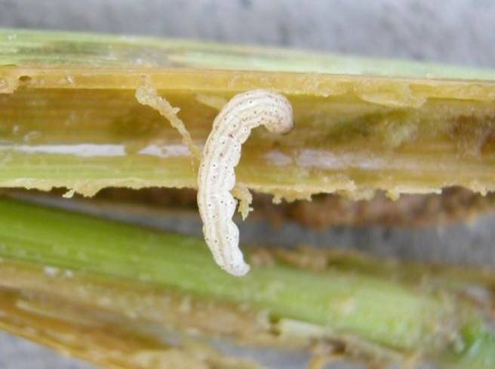

答案：水稻二化螟

2.7（茶树）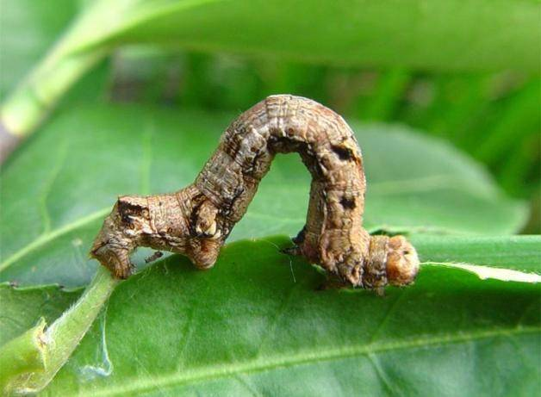

答案：茶尺蠖

3.8（小麦）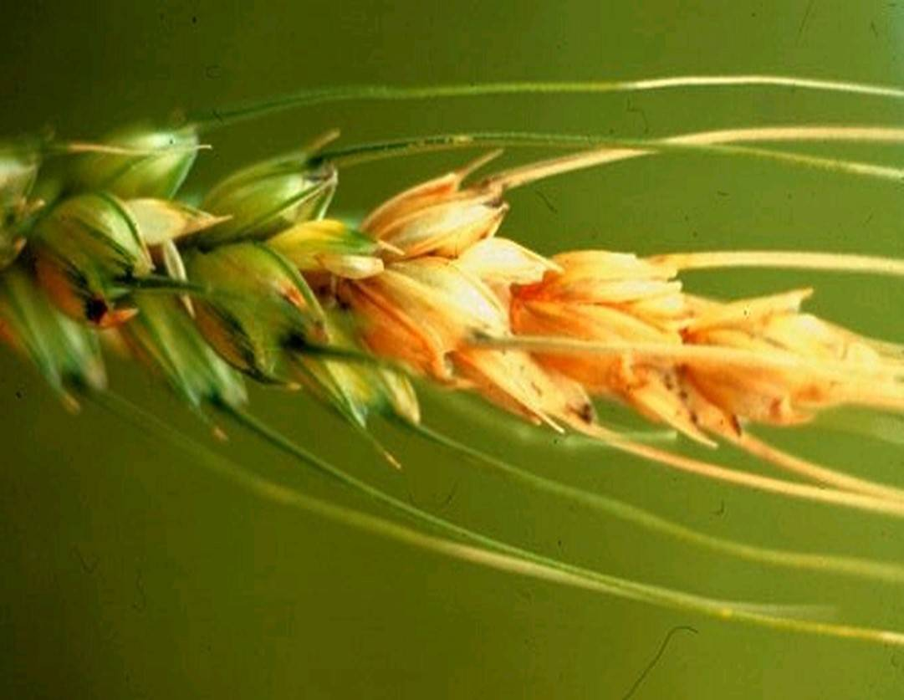

答案：小麦赤霉病

4.8（柑橘）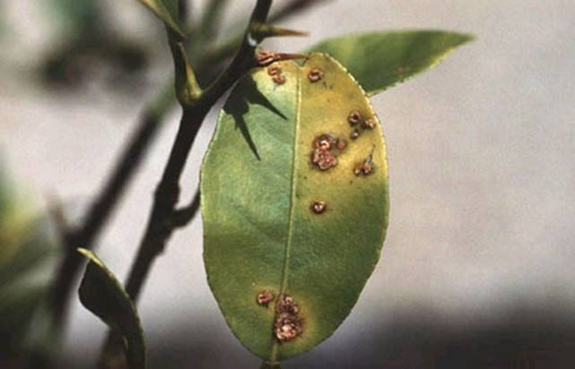

答案：柑橘溃疡病

5.9（大豆）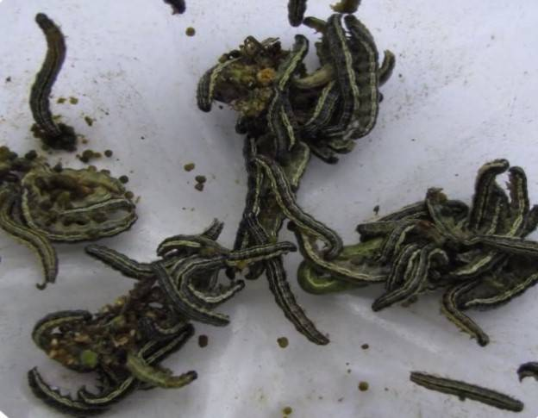

答案：苜蓿夜蛾

6.9（蔬菜）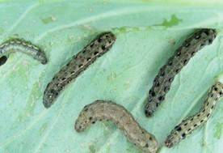

答案：斜纹夜蛾

7.8（豇豆）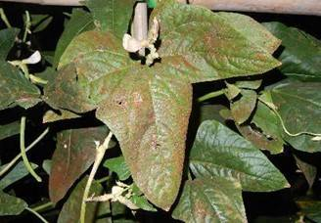

答案：豇豆锈病

8.10（菊花）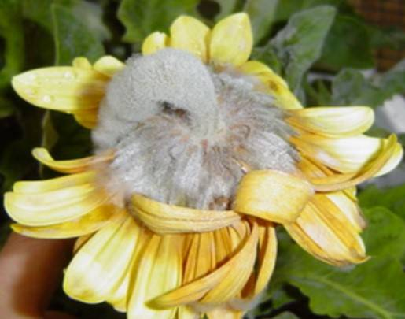

答案：菊花灰霉病

9.7（林木）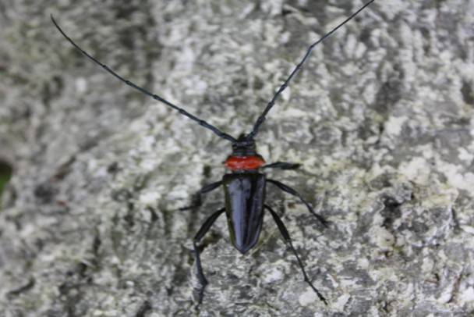

答案：桃红颈天牛

10.2（小麦）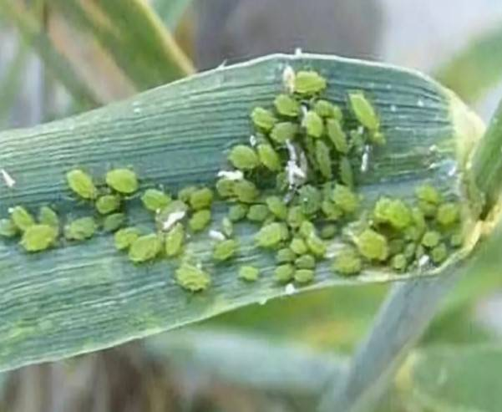

答案：麦二叉蚜

11.6（苹果）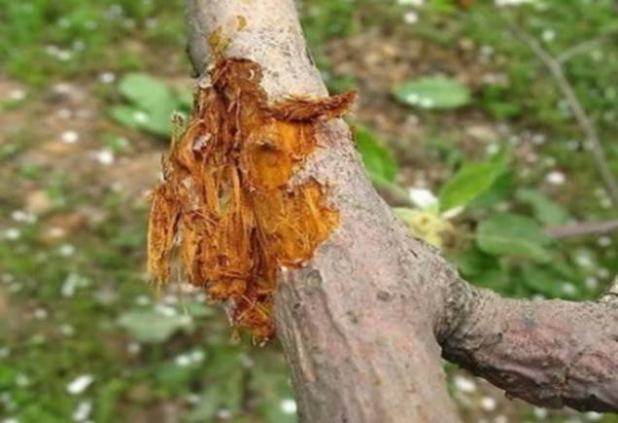

答案：苹果腐烂病

12.2（小麦）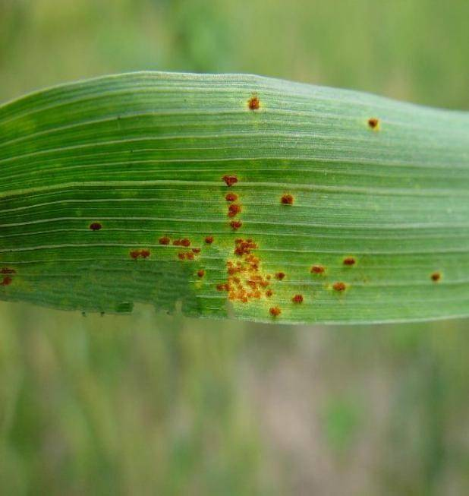

答案：小麦叶锈病

13.9（茶树）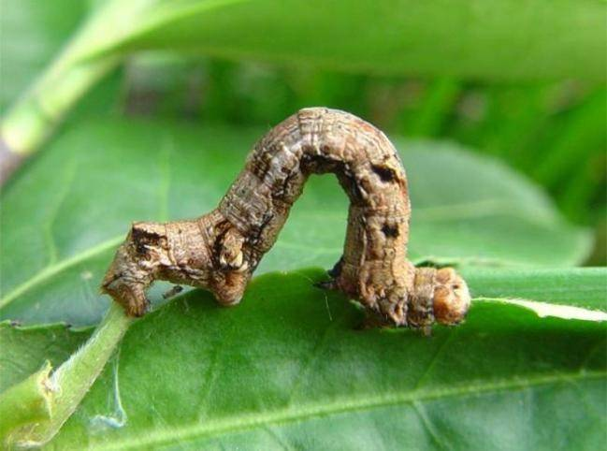

答案：茶尺蠖

14.8（地下害虫）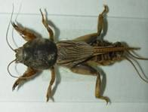

答案：华北蝼蛄

15.4（草莓）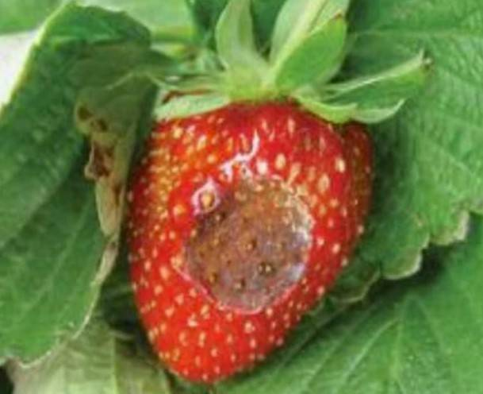

答案：草莓炭疽病

16.5（辣椒）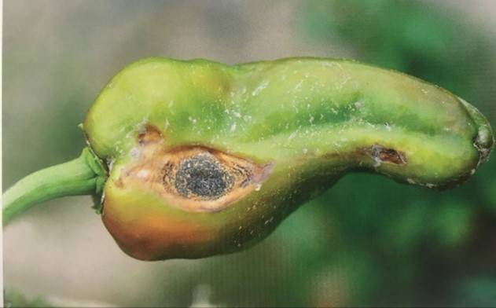

答案：辣椒黑斑病

17.3（玉米）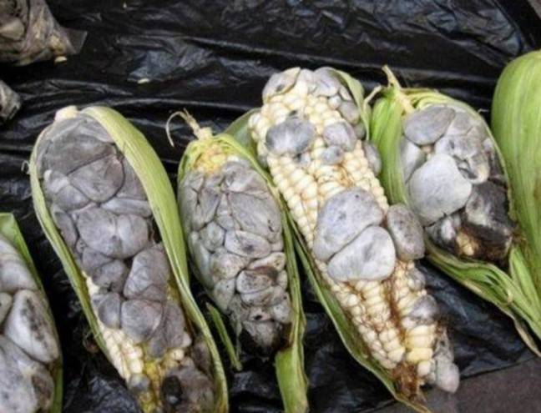

答案：玉米黑粉病

18.1（水稻）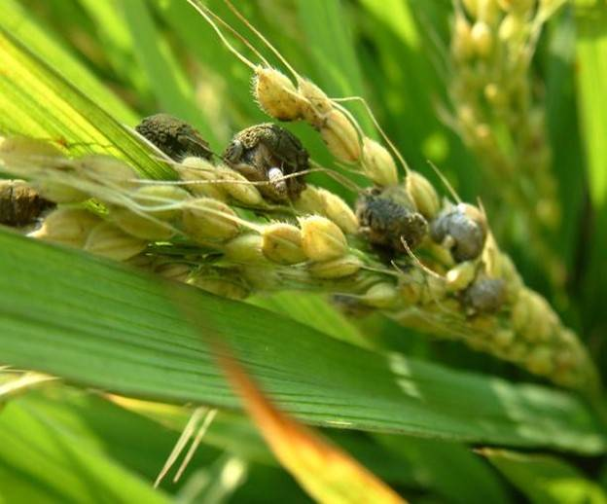

答案：水稻粒黑粉病

19.5（柑橘）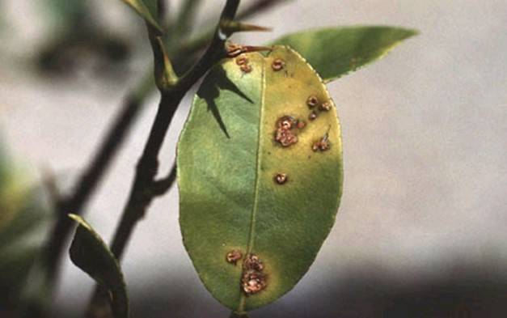

答案：柑橘溃疡病

20.2（小麦）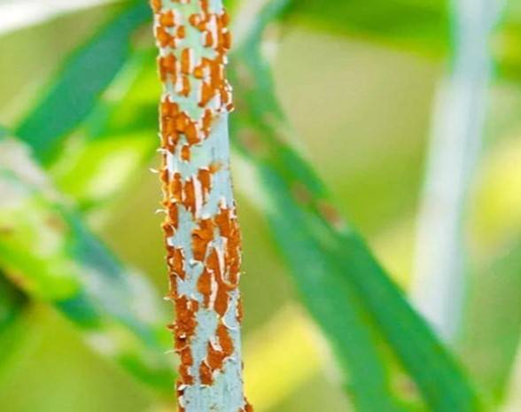

答案：小麦秆锈病

21.3（叶菜）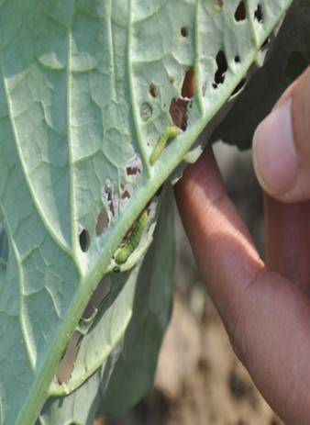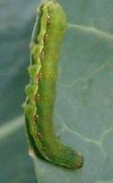

答案：甜菜夜蛾

22.1（水稻）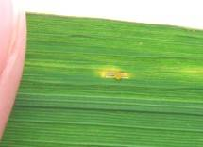

答案：水稻性条斑病

23.10（林木）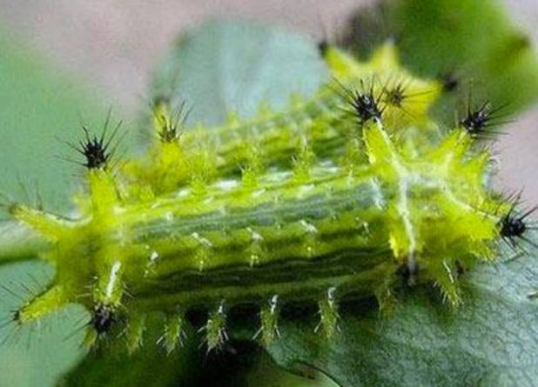

答案：双齿绿刺蛾

24.3（玉米）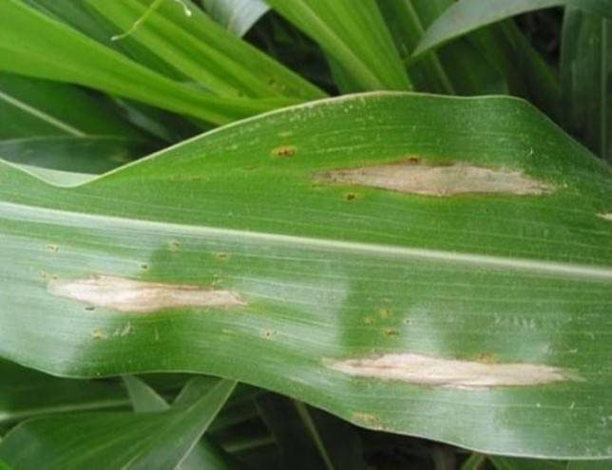

答案：玉米大斑病

25.4（梨树）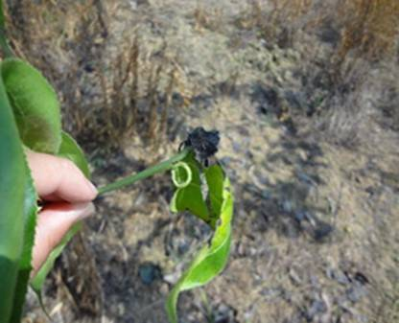

答案：梨黑星病

26.3（棉花）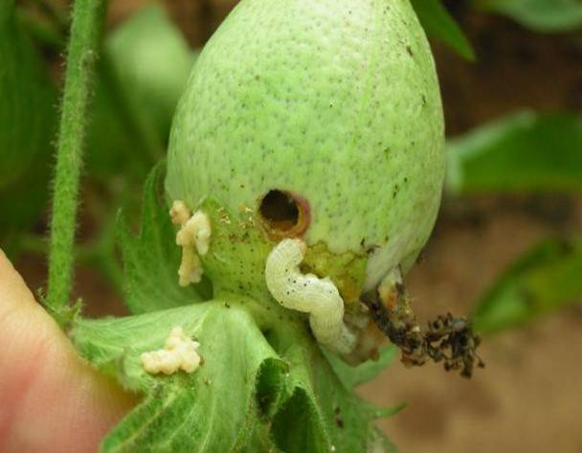

答案：棉铃虫

27.2（油菜）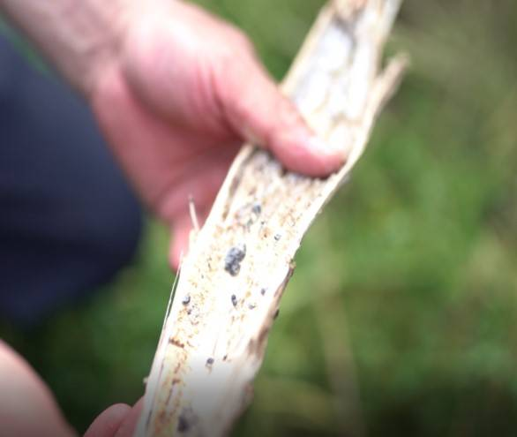

答案：油菜菌核病

28.9（叶菜）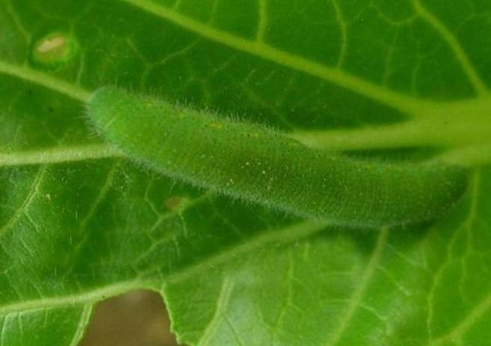

答案：菜粉蝶

29.2（小麦）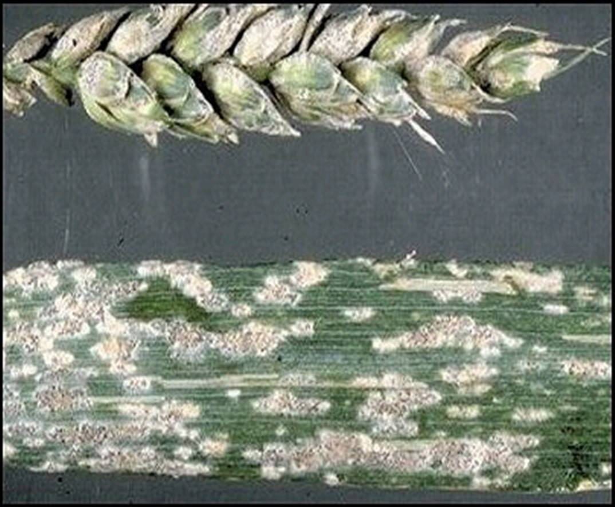

答案：小麦白粉病

30.8（叶菜）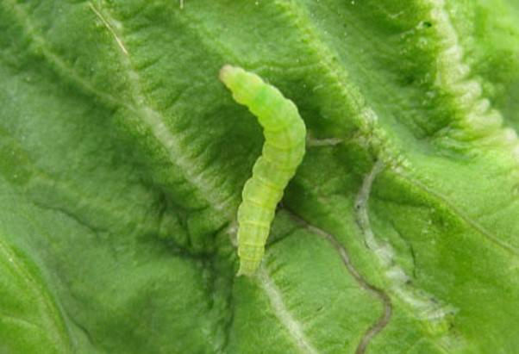

答案：小菜蛾

31.9（玉米）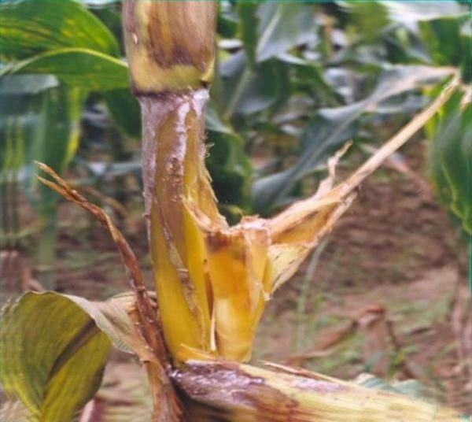

答案：玉米纹枯病

32.2（大豆）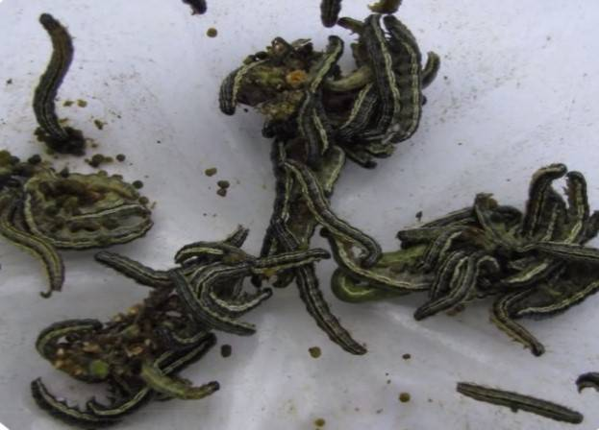

答案：苜蓿夜蛾

33.6（葡萄）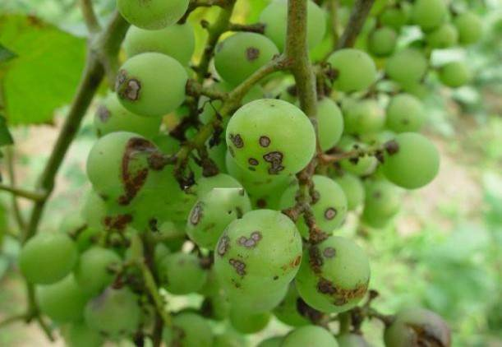

答案：葡萄疮痂病

34.4（豇豆）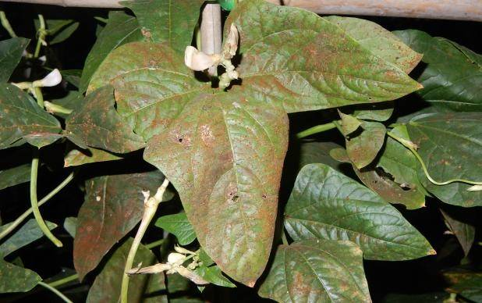

答案：豇豆锈病

35.5（辣椒）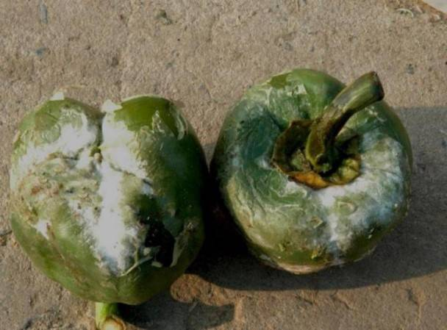

答案：辣椒疫病

36.5（梨树）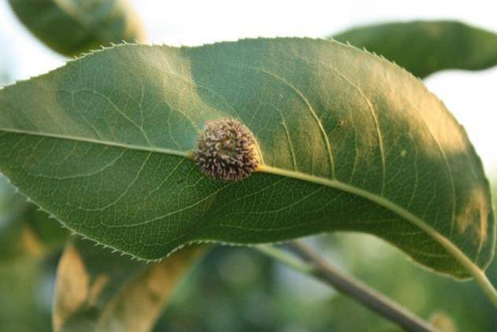

答案：梨锈病

37.8（桃树）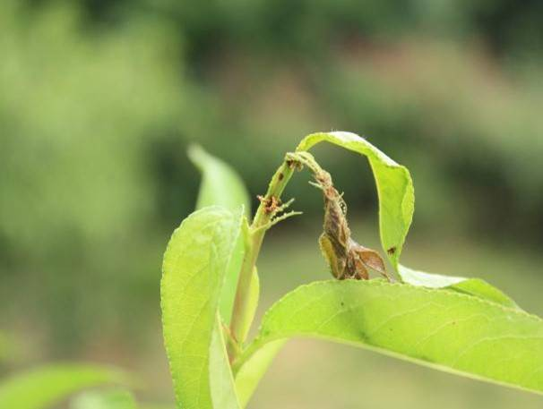

答案：梨小食心虫

38.7（苹果）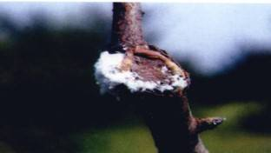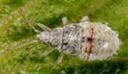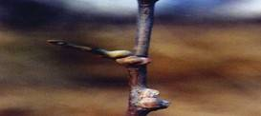

答案：绵蚧

39.6（桃树）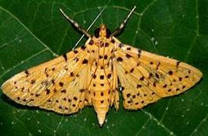

答案：桃蛀螟

40.1（水稻）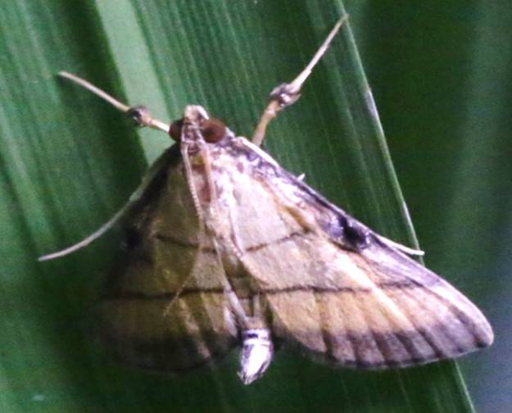

答案：稻纵卷叶螟

41.9（茄子）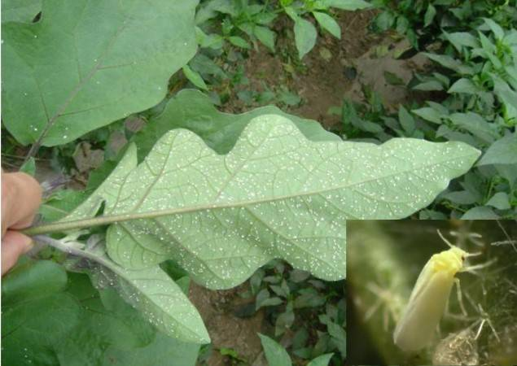

答案：茄子白粉虱

42.10（林木）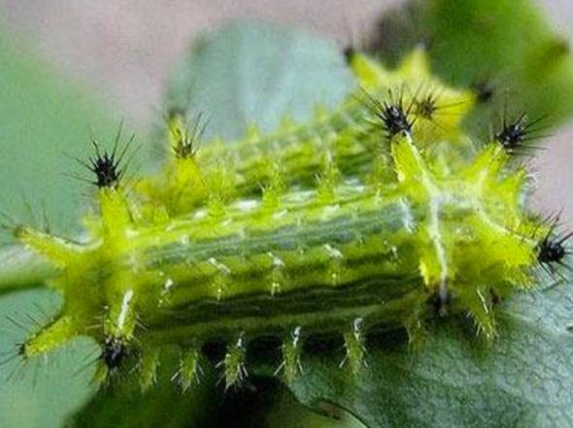

答案：双齿绿刺蛾

43.5（葡萄）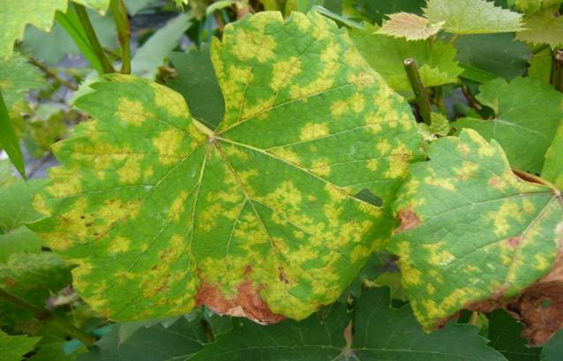

答案：葡萄霜霉病

44.4（茄子）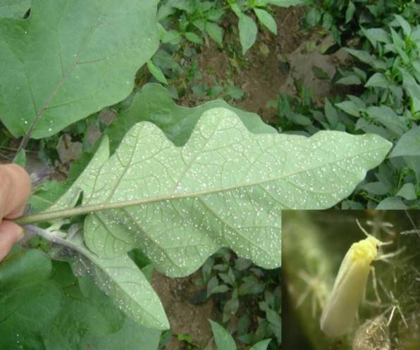

答案：茄子白粉虱

45.4（番茄）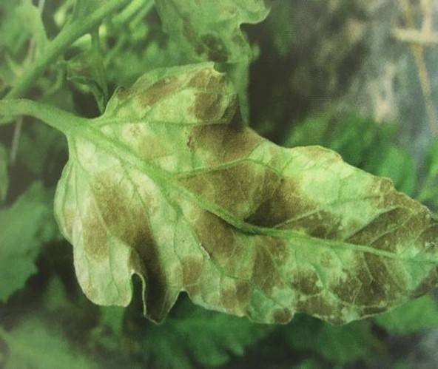

答案：番茄煤污病

46.1（水稻）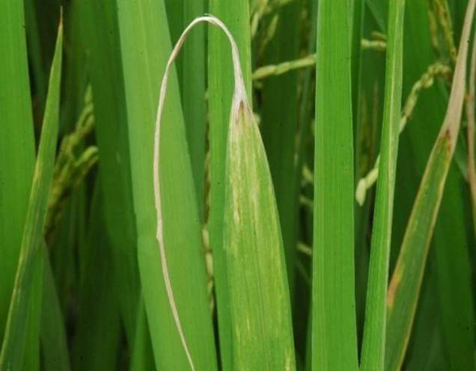

答案：稻纵卷叶螟

47.10（菊花）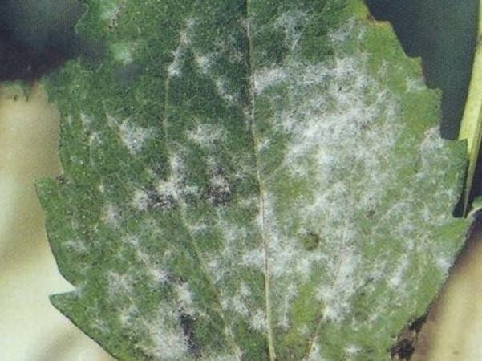

答案：菊花白粉病

48.7（茶树）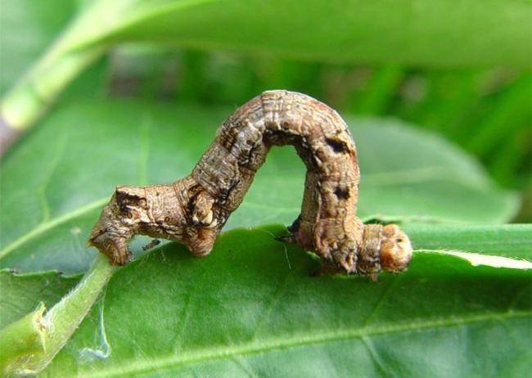

答案：茶尺蠖

49.2（小麦）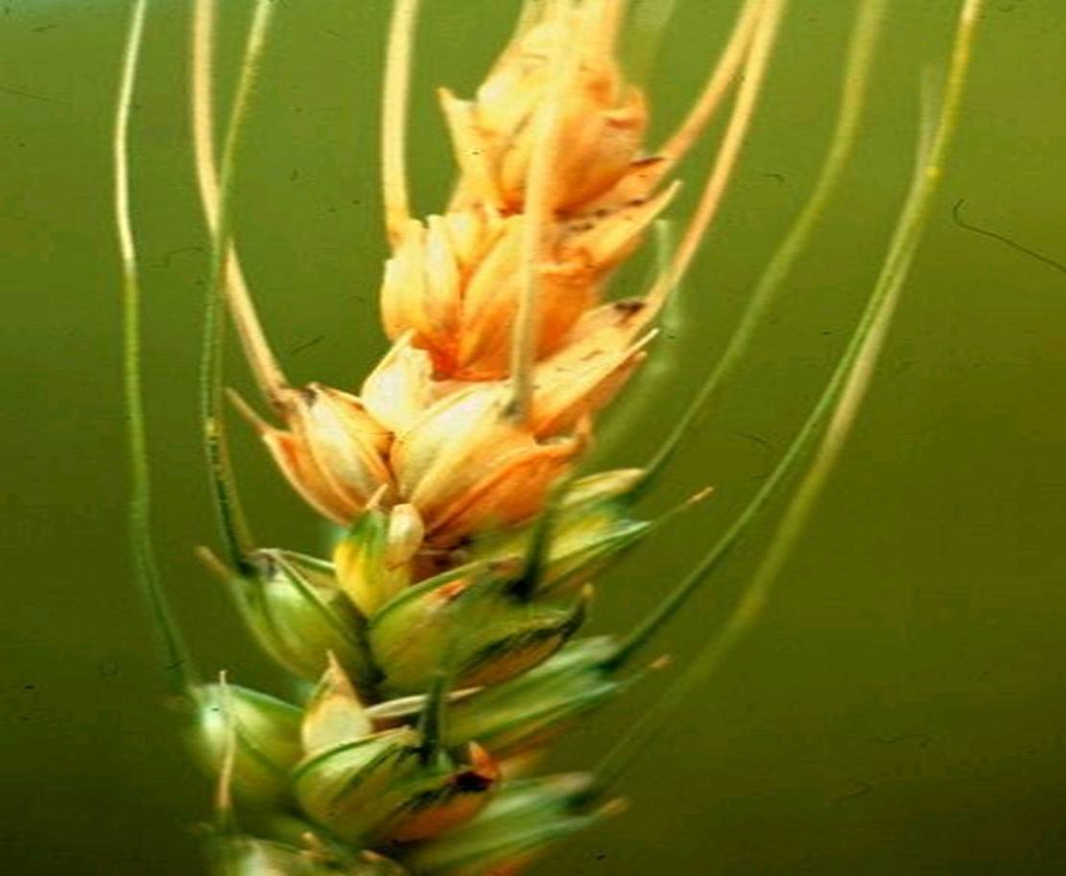

答案：小麦赤霉病

50.6（梨树）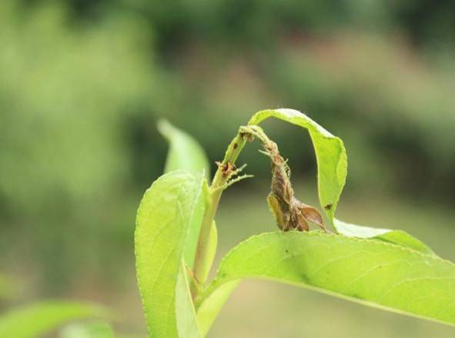

答案：梨小食心虫

51.1（水稻）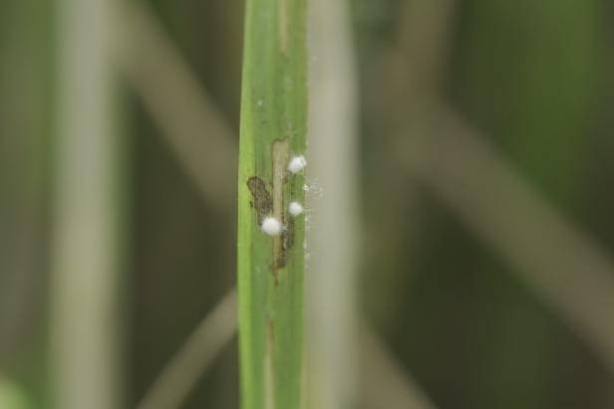

答案：粉蚧

52.6（草莓）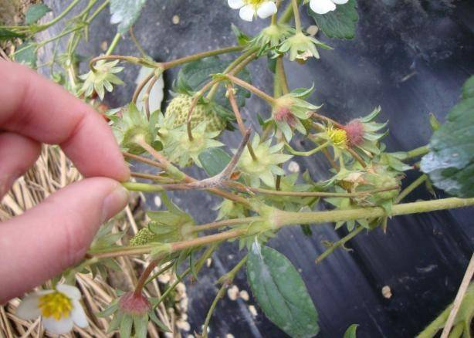

答案：草莓白粉病

53.2（小麦）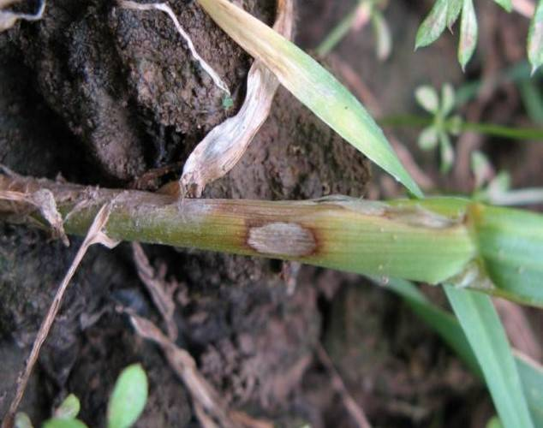

答案：小麦纹枯病

54.4（豇豆）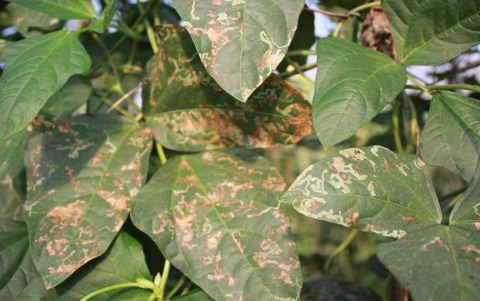

答案：豇豆潜叶蝇

55.5（马铃薯）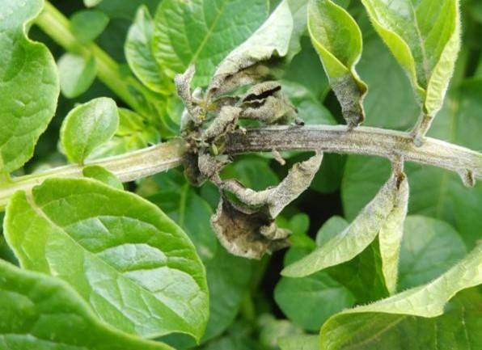

答案：马铃薯灰霉病

56.5（桃树）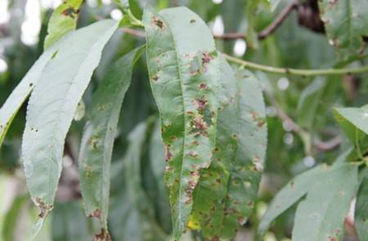

答案：桃细菌性穿孔病

57.6（葡萄）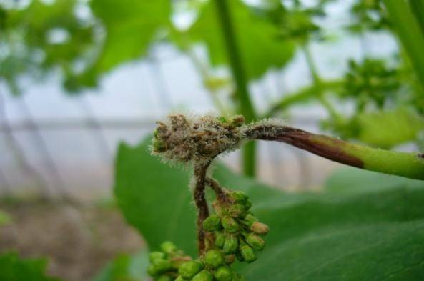

答案：葡萄灰霉病

58.10（月季）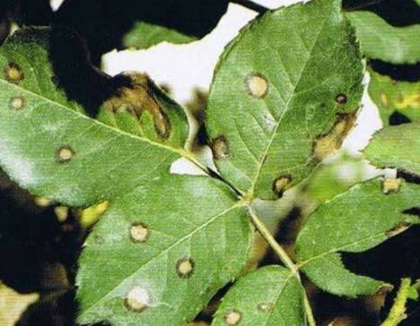

答案：月季炭疽病

59.9（叶菜）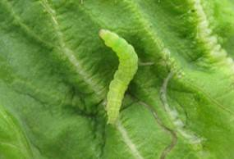

答案：小菜蛾

60.8（蔬菜）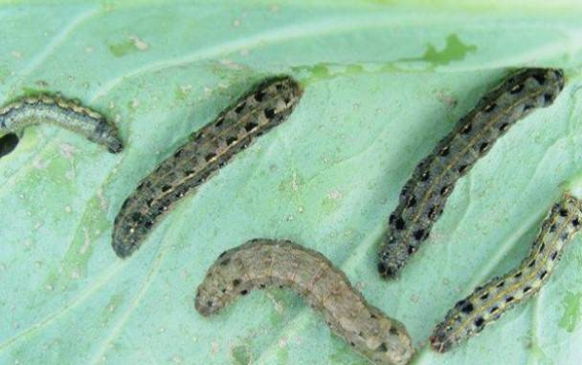

答案：斜纹夜蛾

61.3（棉花）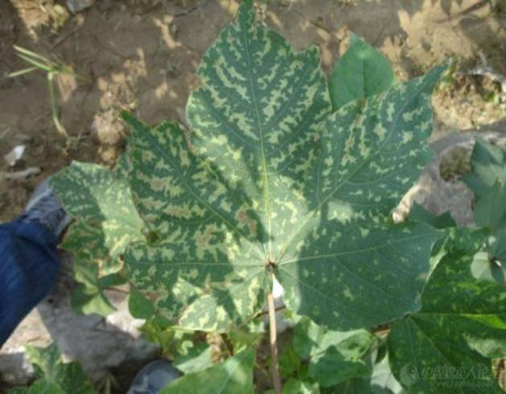

答案：棉花黄萎病

62.4（叶菜）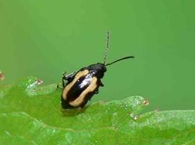

答案：黄曲条跳甲

63.9（茶树）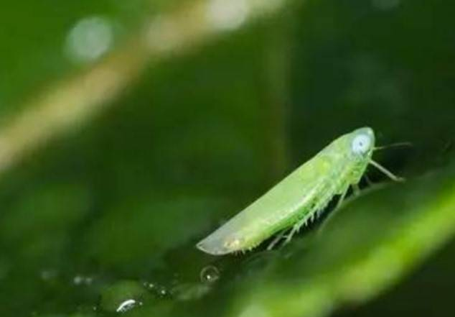

答案：茶小青叶蝉

64.9（玉米）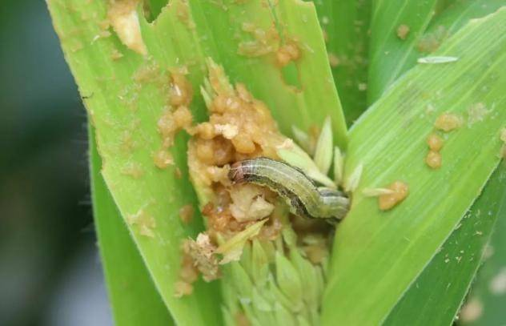

答案：黏虫

65.6（草莓）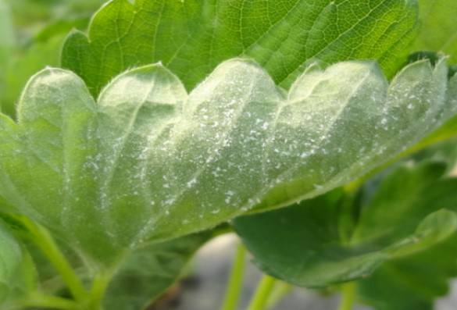

答案：白粉病

66.3（玉米）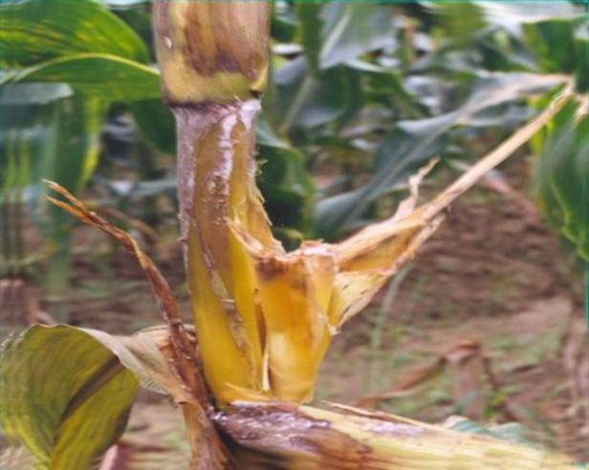

答案：玉米纹枯病

67.6（葡萄）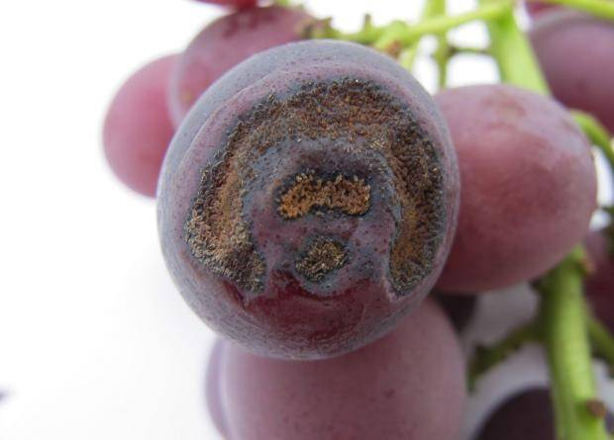

答案：葡萄炭疽病

68.1（水稻）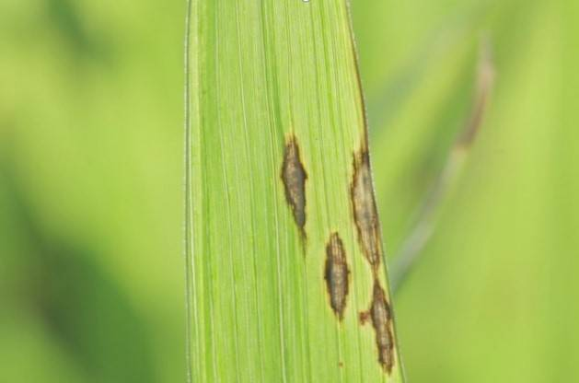

答案：水稻稻瘟病

69.6（桃树）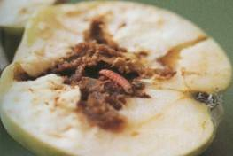

答案：桃蛀果螟：桃小食心虫

70.4（番茄）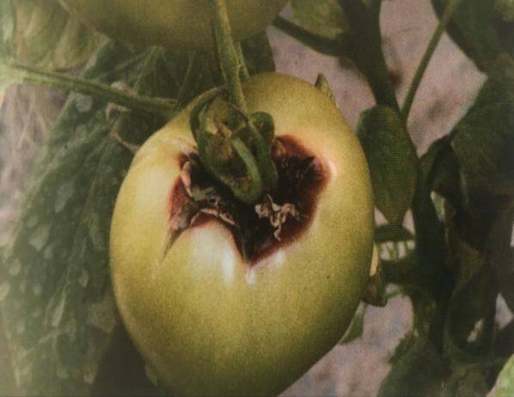

答案：番茄晚疫病

71.5（番茄）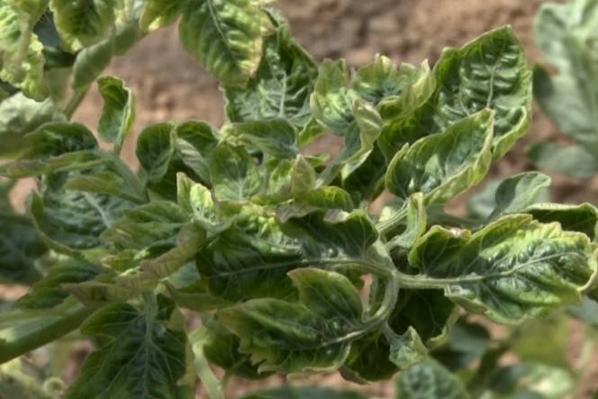

答案：番茄病毒病

72.10（月季）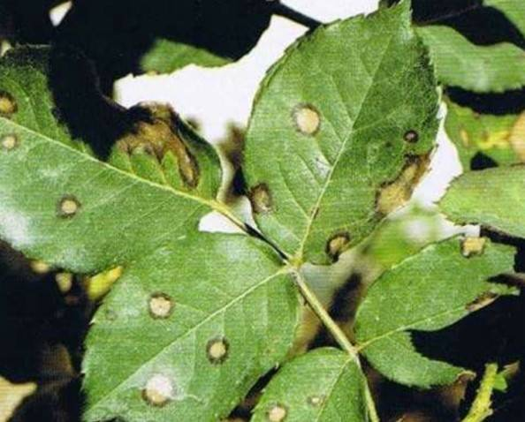

答案：月季炭疽病

73.7（地下害虫）

答案：沟金针虫

74.5（黄瓜）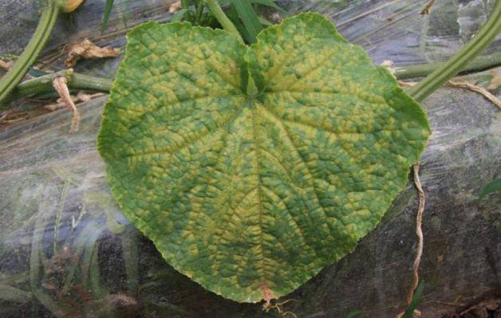

答案：黄瓜霜霉病

75.8（地下害虫）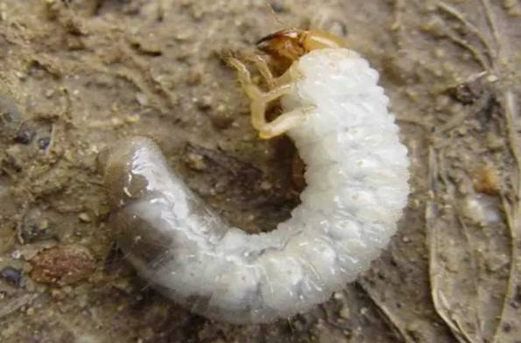

答案：蛴螬-金龟子幼虫

76.7（地下害虫）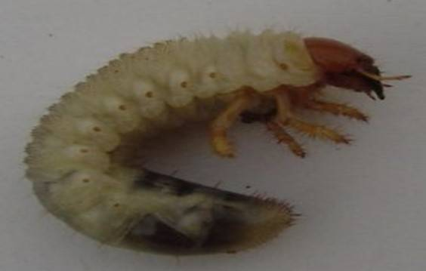

答案：蛴螬

77.7（柑橘）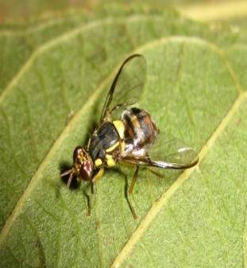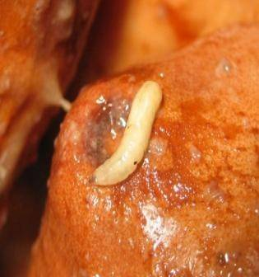

答案：柑橘小实蝇

78.8（地下害虫）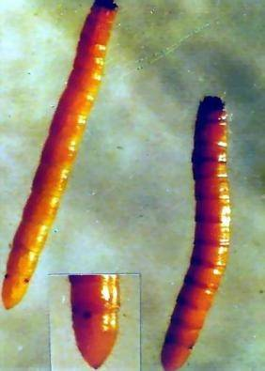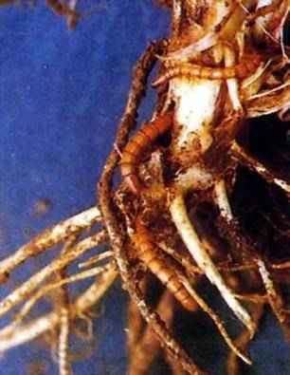

答案：细胸金针虫

79.7（桃树）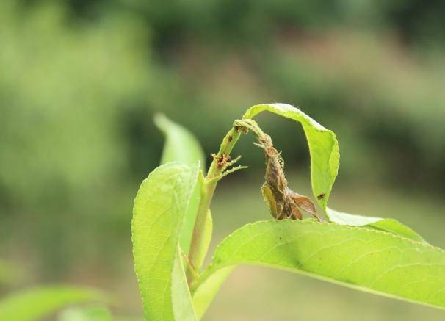

答案：梨小食心虫

80.3（玉米）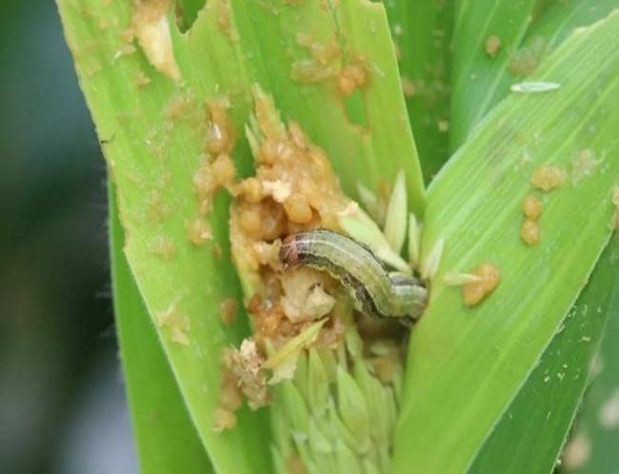

答案：黏虫

81.10（林木）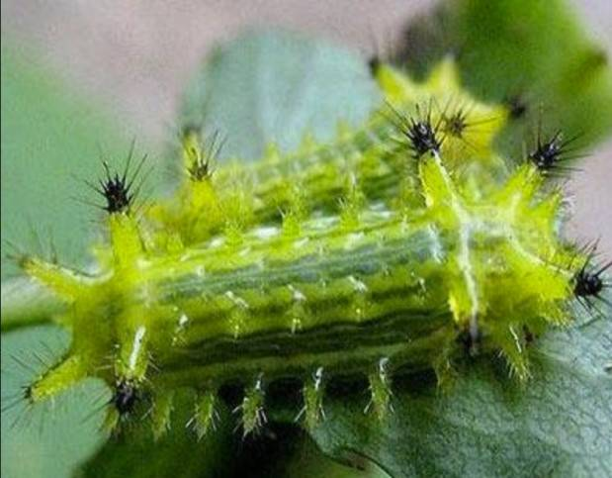

答案：双齿绿刺蛾

82.9（叶菜）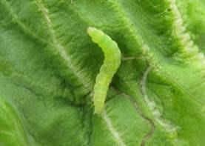

答案：小菜蛾

83.2（小麦）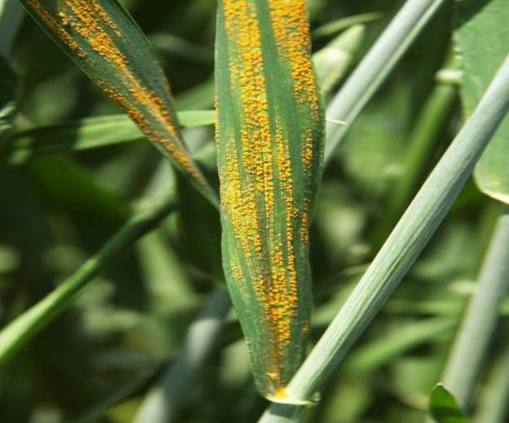

答案：小麦条锈病

84.3（叶菜）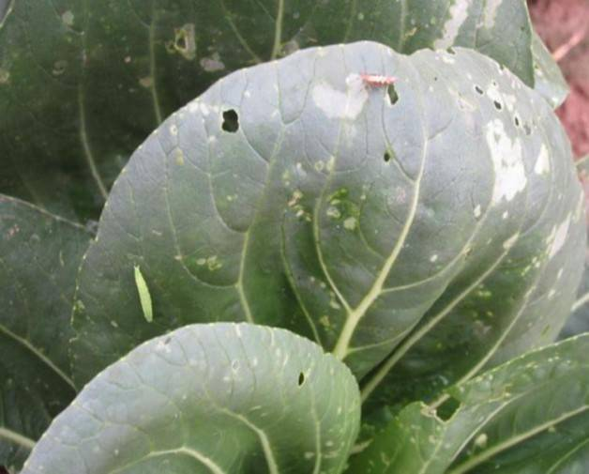

答案：小菜蛾

85.10（花生）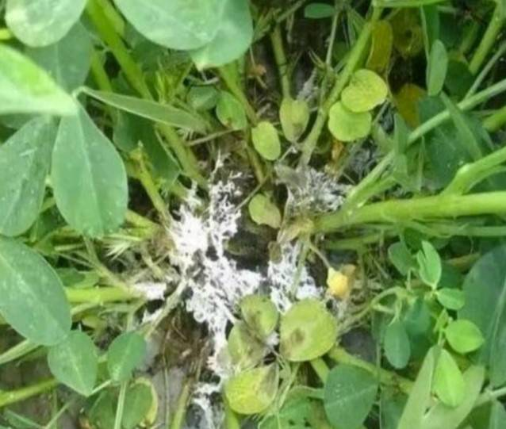

答案：花生白绢病

86.10（花生）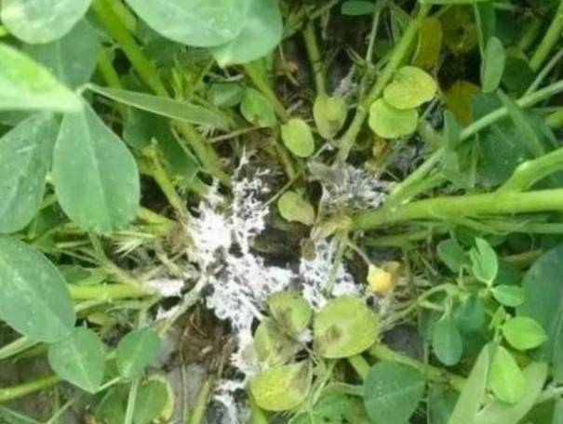

答案：花生白绢病

87.1（水稻）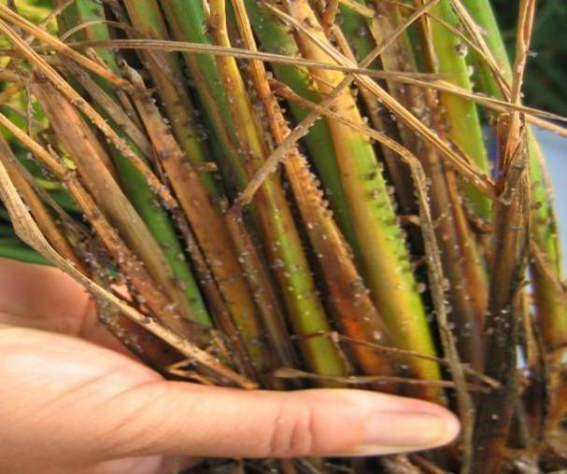

答案：水稻纹枯病

88.7（茶树）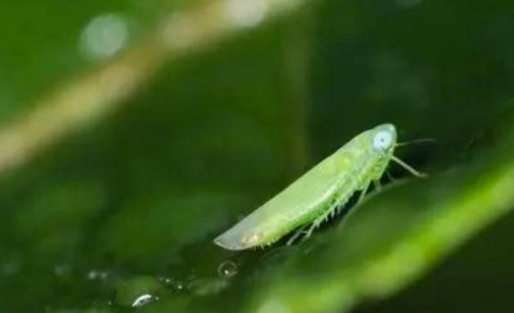

答案：茶小绿叶蝉

89.3（叶菜）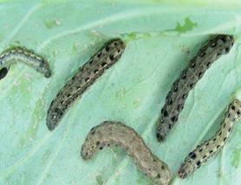

答案：斜纹夜蛾

90.8（玉米）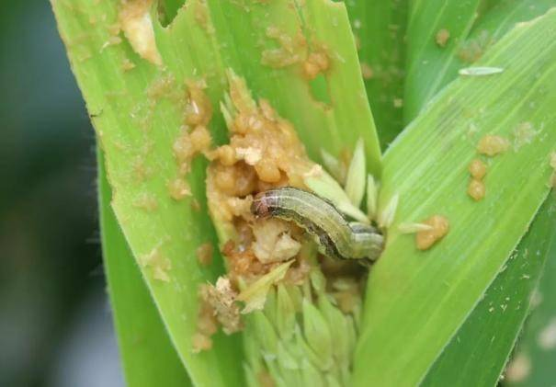

答案：黏虫

91.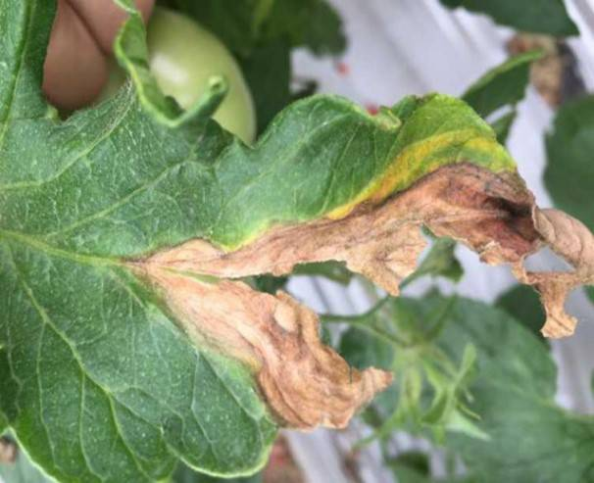4（番茄）

答案：番茄煤霉病

92.1（水稻）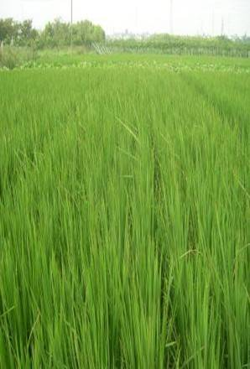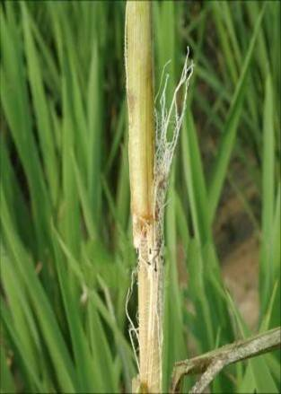

答案：水稻枯纹病

93.7（地下害虫）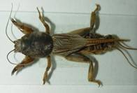

答案：华北蝼蛄

94.10（菊花）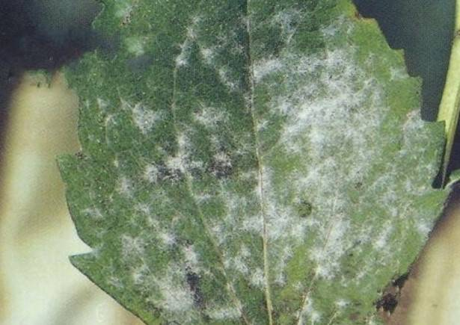

答案：菊花白粉病

95.1（水稻）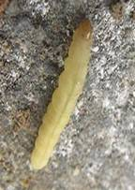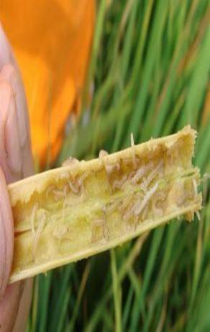

答案：三化螟

96.5（桃）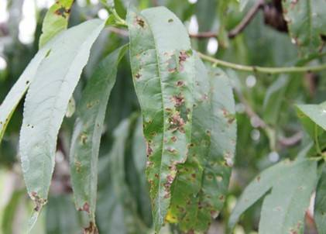

答案：桃细菌性穿孔病

97.2（小麦）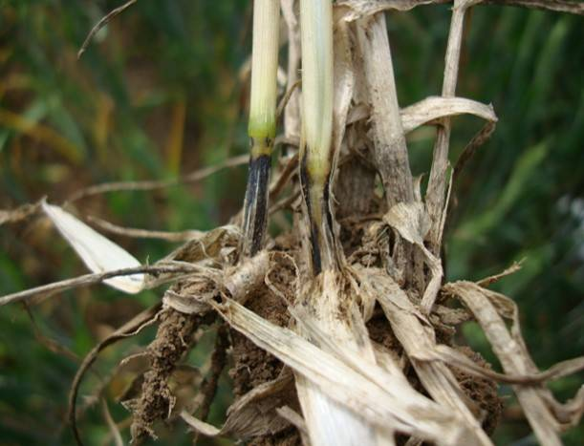

答案：小麦全蚀病（黑脚病）

98.3（叶菜）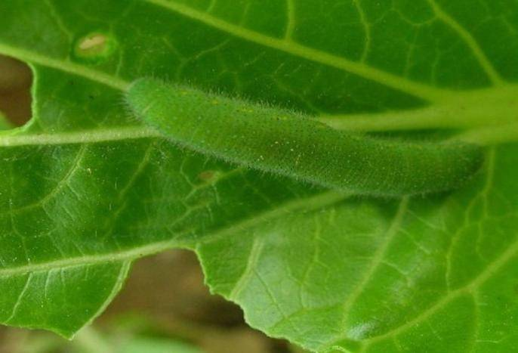

答案：菜粉蝶（菜青虫）

99.4（叶菜）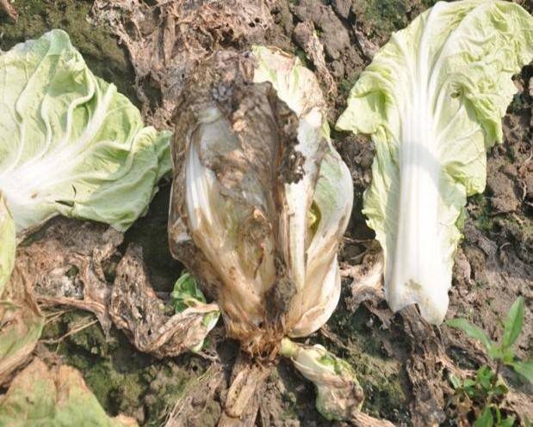

答案：白菜软腐病

100.6（苹果）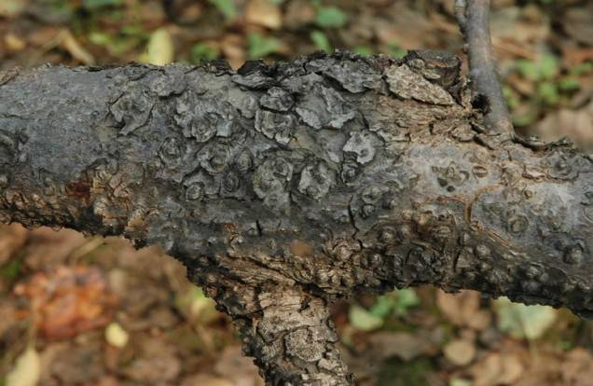

答案：苹果轮纹病

不定项选择（总共100题）

1.10（月季）

A.丁醚脲

B.吡蚜酮

C.咪鲜胺锰盐

D.高效氯氟氰菊酯

E、戊唑·咪鲜胺

答案：CE

2.3（玉米）

A.溴氰菊酯

B.苏云金杆菌

C.吡唑醚菌酯

D.球孢白僵菌

E、唑醚·氟环唑

答案：CE

3.8（地下害虫）

A.毒死蜱

B.啶酰菌胺

C.球孢白僵菌

D.咪鲜胺

E、多菌灵

答案：AC

4.1（水稻）

A.噻嗪酮

B.解淀粉芽孢杆菌

C.多杀霉素

D.三唑磷

E、氟环唑

答案：BE

5.1（水稻）

A.氯虫苯甲酰胺

B.咯菌腈

C.杀虫双

D.春雷霉素

E、咯菌腈

答案：AC

6.4（草莓）

A.联苯肼酯

B.苯醚甲环唑

C.丁氟螨酯

D.依维菌素

E、嘧菌酯

答案：BE

7.1（水稻）

A.杀螟丹

B.茚虫威

C.呋虫胺

D.多杀霉素

E、咪鲜·杀螟丹下

答案：AE

8.6（苹果）

A.溴氰菊酯

B.辛菌胺醋酸盐

C.灭幼脲

D.甲基硫菌灵

E、三唑锡

答案：BD

9.2（小麦）

A.甲基嘧啶磷

B.粉唑醇

C.高效氯氟氰菊酯

D.吡蚜酮

E、己唑醇

答案：BE

10.10（菊花）

A.烯啶虫胺

B.嘧菌酯

C.虫螨腈

D.三唑酮

E、高效氯氟氰菊酯

答案：BD

11.3（玉米）

A.氟虫腈

B.毒死蜱

C.溴氰菊酯

D.咯菌腈

E、精甲霜灵

答案：DE

12.6（桃树）

A.四唑虫酰胺

B.代森锰锌

C.咯菌腈

D.联苯菊酯

E、溴硝醇

答案：AD

13.1（水稻）

A.辛菌胺醋酸盐

B.丁硫克百威

C.三唑磷

D.吡蚜酮

E、噻霉酮

答案：AE

14.3（叶菜）

A.阿维菌素

B.大蒜素

C.吡唑醚菌酯

D.茚虫威

E、腐霉利

答案：AD

15.6（草莓）

A.联苯肼酯

B.四氟醚唑

C.依维菌素

D.吡虫啉

E、乙嘧酚

答案：BE

16.3（叶菜）

A.春雷霉素

B.甲氨基阿维菌素苯甲酸盐

C.氰霜唑

D.吡唑醚菌酯

E、虱螨脲

答案：BE

17.1（水稻）

A.咪鲜胺

B.己唑醇

C.阿维菌素

D.噻呋酰胺

E、茚虫威

答案：CE

18.4（番茄）

A.联苯菊酯

B.多抗霉素

C.噻嗪酮

D.甲基硫菌灵

E、淡紫拟青霉

答案：BD

19.3（棉花）

A.三氯异氰尿酸

B.茚虫威

C.枯草芽孢杆菌

D.多杀霉素

E、灭多威

答案：CD

20.2（小麦）

A.己唑醇

B.甲基嘧啶磷

C.高效氯氟氰菊酯

D.粉唑醇

E、吡蚜酮

答案：AD

21.8（蔬菜）

A.丙森锌

B.虫螨腈

C.腐霉利

D.春雷霉素

E、阿维菌素

答案：BE

22.7（地下害虫）

A.毒死蜱

B.啶酰菌胺

C.球孢白僵菌

D.咪鲜胺

E、多菌灵

答案：AC

23.10（花生）

A.氟氯氰菊酯

B.毒死蜱

C.噻呋酰胺

D.氟酰胺

E、吡虫啉

答案：CD

24.8（豇豆）

A.乙基多杀菌素

B.茚虫威

C.阿维菌素

D.硫磺·锰锌

E、噻呋·吡唑酯

答案：DE

25.5（辣椒）

A.苦皮藤素

B.高效氯氰菊酯

C.啶氧菌酯

D.二氰蒽醌

E、氯虫苯甲酰胺

答案：CD

26.2（小麦）

A.高效氯氟氰菊酯

B.球孢白僵菌

C.丙硫菌唑

D.二嗪磷

E、氰烯菌酯

答案：CE

27.2（小麦）

A.联苯菊酯

B.吡蚜酮

C.甲基嘧啶磷

D.苯醚甲环唑

E、硅噻菌胺

答案：DE

28.10（林木）

A.百菌清

B.甲氨基阿维菌素苯甲酸盐

C.戊唑醇

D.灭幼脲

E、咪鲜胺

答案：BD

29.5（柑橘）

A.阿维菌素

B.氢氧化铜

C.溴氰菊酯

D.噻嗪酮

E、枯草芽孢杆菌

答案：CE

30.8（柑橘）

A.阿维菌素

B.氢氧化铜

C.溴氰菊酯

D.噻嗪酮

E、枯草芽孢杆菌

答案：BE

31.1（水稻）

A.乙基多杀菌素

B.氰烯菌酯

C.苏云金杆菌

D.茚虫威

E、咯菌腈

答案：BE

32.1（水稻）

A.呋虫胺

B.噻呋酰胺

C.吡蚜酮

D.戊唑醇

E、多抗霉素

答案：BD

33.6（苹果）

A.联苯肼酯

B.甲基硫菌灵

C.克菌丹

D.三唑锡

E、哒螨灵

答案：BC

34.9（叶菜）

A.三乙膦酸铝

B.高效氯氟氰菊酯

C.甲基硫菌灵

D.大蒜素

E、苏云金杆菌

答案：BE

35.6（桃树）

A.腈菌唑

B.除虫脲

C.噻唑锌

D.络氨铜

E、苏云金杆菌

答案：BE

36.10（林木）

A.百菌清

B.甲氨基阿维菌素苯甲酸盐

C.戊唑醇

D.灭幼脲

E、咪鲜胺

答案：BD

37.9（茶树）

A.苯醚甲环唑

B.联苯菊酯

C.啶氧菌酯

D.氢氧化铜

E、短稳杆菌

答案：BE

38.10（月季）

A.丁醚脲

B.吡蚜酮

C.咪鲜胺锰盐

D.高效氯氟氰菊酯

E、戊唑·咪鲜胺

答案：CE

39.8（叶菜）

A.阿维菌素

B.大蒜素

C.吡唑醚菌酯

D.茚虫威

E、腐霉利

答案：AD

40.9（叶菜）

A.阿维菌素

B.大蒜素

C.吡唑醚菌酯

D.茚虫威

E、腐霉利

答案：AD

41.10（菊花）

A.咯菌腈

B.氰氟虫腙

C.吡虫啉

D.高效氯氟氰菊酯

E、嘧霉胺

答案：AE

42.8（地下害虫）

A.毒死蜱

B.啶酰菌胺

C.咪鲜胺

D.氟氯氰菊酯

E、多菌灵

答案：AD

43.5（马铃薯）

A.氟啶胺

B.虱螨脲

C.代森锰锌

D.苏云金杆菌

E、吡蚜酮

答案：AC

44.1（水稻）

A.吡蚜酮

B.稻瘟酰胺

C.苏云金杆菌

D.三环唑

E、毒死蜱

答案：BD

45.5（番茄）

A.氟吡呋喃酮

B.氨基寡糖素

C.苏云金杆菌

D.虱螨脲

E、盐酸吗啉胍

答案：BE

46.9（茄子）

A.多抗霉素

B.噻虫胺

C.氯溴异氰尿酸

D.丙森锌

E、螺虫乙酯

答案：BE

47.4（茄子）

A.多抗霉素

B.噻虫胺

C.氯溴异氰尿酸

D.丙森锌

E、螺虫乙酯

答案：BE

48.2（小麦）

A.甲基嘧啶磷

B.己唑醇

C.高效氯氟氰菊酯

D.吡蚜酮

E、粉唑醇

答案：BE

49.9（茶树）

A.苏云金杆菌

B.代森锌

C.联苯菊酯

D.虫螨腈

E、多抗霉素

答案：CD

50.3（玉米）

A.灭菌唑

B.氯虫苯甲酰胺

C.吡唑醚菌酯

D.嘧菌酯

E、苏云金杆菌

答案：BE

51.7（茶树）

A.苯醚甲环唑

B.联苯菊酯

C.啶氧菌酯

D.氢氧化铜

E、短稳杆菌

答案：BE

52.4（番茄）

A.球孢白僵菌

B.噻嗪酮

C.啶酰菌胺

D.代森锰锌

E、氟吡呋喃酮

答案：CD

53.8（桃树）

A.苯醚甲环唑

B.氟硅唑

C.苏云金杆菌

D.腈菌唑

E、高效氯氟氰菊酯

答案：CE

54.6（梨树）

A.苯醚甲环唑

B.氟硅唑

C.苏云金杆菌

D.腈菌唑

E、高效氯氟氰菊酯

答案：CE

55.3（叶菜）

A.丙森锌

B.虫螨腈

C.腐霉利

D.春雷霉素

E、阿维菌素

答案：BE

56.3（叶菜）

A.三乙膦酸铝

B.高效氯氟氰菊酯

C.甲基硫菌灵

D.大蒜素

E、苏云金杆菌

答案：BE

57.5（桃树）

A.哒螨灵

B.噻唑锌

C.溴硝醇

D.苏云金杆菌

E、氯氰菊酯

答案：BC

58.5（梨树）

A.哒螨灵

B.噻唑锌

C.溴硝醇

D.苏云金杆菌

E、氯氰菊酯

答案：BC

59.7（桃树）

A.苯醚甲环唑

B.氟硅唑

C.苏云金杆菌

D.腈菌唑

E、高效氯氟氰菊酯

答案：CE

60.5（辣椒）

A.氟啶胺

B.氯虫苯甲酰胺

C.苏云金杆菌

D.高效氯氰菊酯

E、申嗪霉素

答案：AE

61.6（草莓）

A.联苯肼酯

B.依维菌素

C.克菌丹

D.啶酰菌胺

E、吡虫啉

答案：CD

62.5（桃）

A.哒螨灵

B.噻唑锌

C.溴硝醇

D.苏云金杆菌

E、氯氰菊酯

答案：BC

63.5（黄瓜）

A.耳霉菌

B.烯酰吗啉

C.阿维菌素

D.异丙威

E、氰霜唑

答案：BE

64.2（油菜）

A.氟唑菌酰羟胺

B.鱼藤酮

C.溴氰菊酯

D.咪鲜胺

E、多菌灵

答案：AE

65.9（蔬菜）

A.丙森锌

B.虫螨腈

C.腐霉利

D.春雷霉素

E、阿维菌素

答案：BE

66.7（苹果）

A.苯醚甲环唑

B.毒死蜱

C.氟硅唑

D.金龟子绿僵菌

E、多抗霉素

答案：BD

67.8（地下害虫）

A.毒死蜱

B.啶酰菌胺

C.咪鲜胺

D.多菌灵

E、噻虫嗪

答案：AE

68.7（茶树）

A.苯醚甲环唑

B.联苯菊酯

C.啶氧菌酯

D.氢氧化铜

E、短稳杆菌

答案：BE

69.9（玉米）

A.灭菌唑

B.氯虫苯甲酰胺

C.吡唑醚菌酯

D.嘧菌酯

E、苏云金杆菌

答案：BE

70.9（玉米）

A.氟虫腈

B.毒死蜱

C.溴氰菊酯

D.咯菌腈

E、精甲霜灵

答案：DE

71.4（豇豆）

A.灭蝇胺

B.丙森锌

C.烯酰吗啉

D.多抗霉素

E、阿维菌素

答案：AE

72.6（葡萄）

A.联苯肼酯

B.依维菌素

C.嘧菌环胺

D.啶酰菌胺

E、吡虫啉

答案：C

73.2（大豆）

A.甲维·三唑磷

B.啶酰菌胺

C.三唑磷

D.咪鲜胺

E、灭菌唑

答案：AC

74.7（茶树）

A.苏云金杆菌

B.代森锌

C.联苯菊酯

D.虫螨腈

E、多抗霉素

答案：CD

75.4（豇豆）

A.乙基多杀菌素

B.茚虫威

C.阿维菌素

D.硫磺·锰锌

E、噻呋·吡唑酯

答案：DE

76.4（番茄）

A.嘧霉胺

B.联苯菊酯

C.啶酰菌胺

D.虱螨脲

E、噻嗪酮

答案：AC

77.3（玉米）

A.氟唑环菌胺

B.苯醚甲环唑

C.球孢白僵菌

D.四氯虫酰胺

E、溴氰菊酯

答案：AB

78.1（水稻）

A.苯醚甲环唑

B.甲氧虫酰肼

C.多抗霉素

D.咯菌腈

E、氯虫苯甲酰胺

答案：BE

79.4（叶菜）

A.噻虫胺

B.福美双

C.嘧菌酯

D.啶虫脒

E、春雷霉素

答案：AD

80.6（葡萄）

A.苯醚甲环唑

B.氟啶虫胺腈

C.抑霉唑

D.乙基多杀菌素

E、苦皮藤素

答案：AC

81.7（柑橘）

A.阿维菌素

B.咪鲜胺

C.喹啉铜

D.氟啶胺

E、吡虫啉

答案：AE

82.2（小麦）

A.戊唑醇

B.二嗪磷

C.苦参碱

D.氯菊酯

E、噻呋酰胺

答案：AE

83.4（叶菜）

A.四聚乙醛

B.丁醚脲

C.枯草芽孢杆菌

D.阿维菌素

E、噻森铜

答案：CE

84.2（小麦）

A.阿维菌素

B.氯菊酯

C.吡唑醚菌酯

D.二嗪磷

E、戊唑醇

答案：CE

85.7（地下害虫）

A.毒死蜱

B.啶酰菌胺

C.咪鲜胺

D.氟氯氰菊酯

E、多菌灵

答案：AD

86.7（地下害虫）

A.毒死蜱

B.啶酰菌胺

C.咪鲜胺

D.多菌灵

E、噻虫嗪

答案：AE

87.8（小麦）

A.高效氯氟氰菊酯

B.球孢白僵菌

C.丙硫菌唑

D.二嗪磷

E、氰烯菌酯

答案：CE

88.3（棉花）

A.高效氯氰菊酯

B.噁霉灵

C.啶氧菌酯

D.井冈霉素

E、苏云金杆菌

答案：AE

89.2（小麦）

A.高效氟氯氰菊酯

B.呋虫胺

C.粉唑醇

D.多菌灵

E、氯菊酯

答案：AB

90.9（叶菜）

A.阿维菌素

B.大蒜素

C.吡唑醚菌酯

D.茚虫威

E、腐霉利

答案：AD

91.9（大豆）

A.甲维·三唑磷

B.啶酰菌胺

C.三唑磷

D.咪鲜胺

E、灭菌唑

答案：AC

92.6（葡萄）

A.乙基多杀菌素

B.嘧菌酯

C.噻虫嗪

D.苦皮藤素

E、氟硅唑

答案：BE

93.10（菊花）

A.烯啶虫胺

B.嘧菌酯

C.虫螨腈

D.三唑酮

E、高效氯氟氰菊酯

答案：BD

94.1（水稻）

A.噻呋酰胺

B.阿维菌素

C.毒死蜱

D.井冈霉素

E、噻嗪酮

答案：BC

95.7（林木）

A.金龟子绿僵菌

B.春雷霉素

C.异菌脲

D.噻菌铜

E、高效氯氰菊酯

答案：AE

96.4（梨树）

A.苯醚甲环唑

B.阿维菌素

C.溴氰菊酯

D.克菌丹

E、螺虫乙酯

答案：AD

97.10（花生）

A.氟氯氰菊酯

B.毒死蜱

C.噻呋酰胺

D.氟酰胺

E、吡虫啉

答案：CD

98.8（玉米）

A.灭菌唑

B.氯虫苯甲酰胺

C.吡唑醚菌酯

D.嘧菌酯

E、苏云金杆菌

答案：BE

99.10（林木）

A.戊唑醇

B.灭幼脲

C.咪鲜胺

D.百菌清

E、甲氨基阿维菌素苯甲酸盐

答案：BE

100.5（葡萄）

A.烯酰吗啉

B.乙基多杀菌素

C.噻虫嗪

D.氰霜唑

E、苦皮藤素

答案：AD